Rapport d’activité – Exercice 2022
Installation de stockage de déchets non dangereux de Villeveyrac (34)
FICHE DE SYNTHESE

RAPPORT D’ACTIVITÉ 2022
Complexe Oïkos
CD5E – Route de Mèze
34560 VILLEVEYRAC
 | M. Benoît DAVAL
 |  | 06.12.13.25.89 |  | b.daval@agglopole.fr

VOS CONTACTS EODD
Libération
Responsable
de projet
Alexis DEGASNE
a.degasne@eodd.fr
06.68.76.24.77
Nicolas GIMENEZ
Nicolas GIMENEZ

Supervision

Agence de Montpellier
contact@eodd.fr I Tél : 04.72.76.06.90

CONTRAT EODD N° P08265
Date | Indice | Modifications
15/09/2023 | 1 | Edition initiale
11/10/2023 | 2 | Version finale

SOMMAIRE
1. Liste des acronymes 7
2. Mise en contexte 8
2.1 Historique du site 8
2.2 Description succincte du site 10
2.3 Rappel sur le traitement des déchets sur le territoire de SAM depuis l’AP n°2018-I-1073 10
2.4 Les évolutions à venir sur le territoire de SAM 11
3. Admission des déchets 13
3.1 Contrôle et admission des déchets 13
3.2 Déchets acceptés et interdits 13
4. Résultats globeaux de l’exercice 2022 14
4.1 Tonnages admis en 2022 et comparaison avec l’exercice précédent 14
4.2 Evolution depuis 2014 14
5. Résultats de l’exercice 2022 par type de déchet 16
5.1 Refus centre de tri 16
5.1.1 Tonnages admis en 2022 et comparaison avec l’exercice précédent 16
5.1.2 Évolution depuis 2014 16
5.2 Déchets d’activités économiques et déchet industriels banalisés 17
5.2.1 Tonnages admis en 2022 et comparaison avec l’exercie précédent 17
5.2.1 Evolution depuis 2014 17
5.3 Ordures Ménagères Résiduelles 18
5.3.1 Tonnages admis en 2022 et comparason avec l’exercice précédent 18
5.3.2 Évolution depuis 2014 18
5.4 Encombrants 19
5.4.1 Tonnages admis en 2022 et comparaison avec l’exercice précedent 19
5.4.2 Évolution depuis 2014 20
5.5 Déchets de voirie 20
5.5.1 Tonnage admis en 2022 et comparaison avec l’exercice précedent 20
5.5.2 Évolution depuis 2014 20
5.6 Algues 21
5.6.1 Tonages admis en 2022 et comparaison avec l’exercice précédent 21
5.6.1 Evolution depuis 2014 21
5.7 Terres et gravats 22
5.7.1 Tonnages admis en 2022 et comparaison avec l’exercice précédents 22
5.7.1 Evolution depuis 2014 22
6. Effluents liquides 24
6.1 Qualité des eaux souterraines 25
6.1.1 Résultats 25
6.1.2 Conclusion 27
6.1.3 Disccussions 27
6.2 Les eaux de ruissellement 29
6.2.1 Les eaux de ruisselement interne 30
6.2.2 Les eaux de ruisselement externe 31
6.3 Qualité des lixiviats 31
6.3.1 Bassin Nord : anciens casiers 31
6.3.2 Bassin Sud : nouveau casier 32
6.3.3 Bassin de la plateforme de compostage (à titre informatif) 33
6.4 Bilan hydrique du site 34
6.4.1 Pluviométrie enregistée en 2022 34
6.4.2 Fonctionnement des bassins de lixiviats 34
6.4.2.1 Le bassin des casiers Nord 34
6.4.2.2 Le bassin du casier Sud 35
7. Effluents atmosphériques 37
7.1 Description succincte du réseau de biogaz 37
7.1.1 Les casiers originels et les casiers nord 37
7.1.2 Le casier Sud 37
7.2 Contrôle du réseau de captage et de collecte du biogaz 38
7.3 Contrôle de l’installation de traitement du biogaz 38
7.4 Dispositions prises pour la gestion des envols et odeurs 40
8. Suivi acoustique 42
9. Suivi topographique 43
10. Gestion de l’établissement 45
10.1 Portique de contrôle de la radioactivité 45
10.2 Les incidents survenus sur site 45
10.2.1 Historique des incidents 45
10.2.2 Incidents survenus au cours de l’exercice 2022 46
11. Actions d’amélioration continue 48
11.1 CSS de 2022 48
11.2 COPIL des mesures compensatoires liées au casier Sud 48
11.2.1 Les actions mises en œuvre en 2022 48
11.2.1.1 Mesures compensatoires Suivi des cortèges d’oiseaux S2 - Villeveyrac 49
11.2.1.1 Mesures compensatoires Suivi des cortèges d’oiseaux S2 – La Reille Montbazin 50
11.2.2 Perspectives 2023 52
12. Les travaux réalisés et à venir 53
12.1 Les travaux entrepris en 2022 53
12.2 Les opérations prévues en 2023 53
12.2.1 Les travaux 53
12.2.2 Les prestations 54
13. Le respect des objectifs de la LTECV 55

ANNEXES
ANNEXE 1 : Rapports de campagne du 1er semestre et résultats des prélèvements d’eaux souterraines et de lixiviats
ANNEXE 2 : Rapports de campagne du 2eme semestre et résultats semestriels des prélèvements d’eaux souterraines et de lixiviats
ANNEXE 3 : Compte rendus des analyses semestrielles de la torchère
ANNEXE 4 : Rapport de vérification du portique de contrôle de la radioactivité

TABLEAUX
Tableau 1 : quantités totale de déchets sur site et évolution depuis 2014 15
Tableau 2 : Quantité totale de refus cdt admise sur site et évolution depuis 2014 16
Tableau 3 : Quantité totale de DAE et DIB admise sur site et évolution depuis 2014 17
Tableau 4 : Quantité totale d'OMR admise sur site et évolution depuis 2014 18
Tableau 5 : Quantité totale d'encombrants admis sur site et évolution depuis 2014 20
Tableau 6 : Quantité totale de déchets voirie admis sur site et évolution depuis 2014 21
Tableau 7 : Quantité totale de algues admis sur site et évolution depuis 2014 21
Tableau 8 : Quantité totale de terres et gravats admis sur site et évolution depuis 2014 22
Tableau 9 : Résultats des analyses sur les eaux souterraines 28
Tableau 10 : Résultats des analyses trimestrielles du bassin de retention des eaux pluviales (casier Nord) 30
Tableau 11 : Résultats des analyses sur le bassin de lixiviats nord depuis 2020 32
Tableau 12 : Résultats des analyses sur les lixiviats du bassin Sud pour l'année 2022 33
Tableau 13 : Résultats des analyses sur les effluents des bassins de la plateforme de compostage depuis 2015 33
Tableau 14 : Variations du niveau du bassin des casiers Nord en 2022 35
Tableau 15 : Variations du niveau du bassin du casier Sud en 2022 36
Tableau 16 : Suivi de la torchère réalisé par SAM au cours de l'année 2022 39
Tableau 17 : Résultats des analyses semestrielles sur la trochère – 2022 40
Tableau 18 : Historique des incidents survenus sur le site 46
Tableau 19 : points sur les engagements pris lors de la CSS du 12 mai 2022 48
Tableau 20 : Synthèse des prestations programmées pour l’exercice 2023 54
Tableau 21 : Respect des objectifs de la LTECV 55

ILLUSTRATIONS
Illustration 1 : Localisation de l'ISDND de Villeveyrac 8
Illustration 2 : Les équipements du site Oïkos de Villeveyrac 9
Illustration 3 : Les communes de Sète Agglopôle Mediterranée 10
Illustration 4 : Quantités totales admises au cours des exercices 2021 et 2022 14
Illustration 5 : Tonnages annuels accueillis au sein de l'ISDND de Villeveyrac depuis 2014 15
Illustration 6 : Quantité totale de refus CDT admise sur le site et évolution depuis 2014 16
Illustration 7 : Quantité totale de DAE et DIB admise sur site et évolution depuis 2014 17
Illustration 8 : Quantité d'OMR au cours de l'exercice 2022 au regard de chaque producteur 18
Illustration 9 : Quantité totale d'OMR admise sur site et évolution depuis 2014 19
Illustration 10 : Quantité d'encombrants admise au cours de l'exercice 2022 au regard de chaque producteur 19
Illustration 11 : Quantité totale d'encombrants admis sur site et évolution depuis 2014 20
Illustration 12 : Quantité totale de déchets voirie admis sur site et évolution depuis 2014 21
Illustration 13 : Quantité totale de algues admis sur site et évolution depuis 2014 22
Illustration 14 : Quantité totale de terres et gravats admis sur site et évolution depuis 2014 23
Illustration 15 : Localisation des ouvrages de prélèvements d'eau souterraines 24
Illustration 16 : Concentrations relevées lors des campagnes semestrielles au sein de SC1 26
Illustration 17 : Localisation des installations liées à la gestion des eaux de ruissellement 29
Illustration 18 : Pluviométrie observée sur site en 2022 34
Illustration 19 : Photographie de la foration d'un puits biogaz des casiers Nord 37
Illustration 20 : Schéma du réseau d’acheminement et de traitement des biogaz 38
Illustration 21 : Pose de filets perdus en fond de casier Sud 41
Illustration 22 : Pose de filets garnis autour du casier en exploitation 41
Illustration 23 : Relevé topographique du casier sud 44
Illustration 24 : photographie du système de détection de la radioactivité 45
Illustration 25 : photographie de la dégradation du flanc du casier Sud (à gauche) et des travaux de reprise de l’étanchéité avec la pose du géotextile (à droite) 47
Illustration 26 : point d’écoute du suivi des cortèges d’oiseaux à Villeveyrac 49
Illustration 27 : espèces d’oiseaux observées et habitats associés à Reille 51
Illustration 28 : photographie de la pose du filet anti-envols (à gauche) et du compacteur VANDEL (à droite) 53

Liste des acronymes
ORDRE  ALPHABETIQUE | ACRONYME | SIGNIFICATION
A | AM | Arrêté Ministériel
 | AOX | Adsorbable Organic Halogen (ou Halogène organique adsorbable)
 | AP | Arrêté Préfectoral
C | CCNBT | Communauté de Communes Nord du Bassin de Thau
 | CDT | Centre De Tri
 | COT | Carbone Organique Total
 | CSS | Commission de Suivi de Site
D | DAE | Déchet d’Activités Economiques
 | DBO5 | Demande Biologique en Oxygène sur 5 jours
 | DCO | Demande Chimique en Oxygène
H | HCT | Hydrocarbures Totaux
I | ICPE | Installation Classée pour la Protection de l’Environnement
 | ISDND | Installation de Stockage de Déchets Non Dangereux
L | LES | Lyonnaise d’Environnement et de Services
 | LTECV | Loi de Transition Energétique pour la Croissante Verte
M | MES | Matières En Suspension
N | NGF | Nivellement Général de la France
O | OMR | Ordures Ménagères Résiduelles
P | PAV | Point d’Apport Volontaire
 | PRPGD | Plan Régional de Prévention et de Gestion des Déchets
S | SAM | Sète Agglopôle Méditerranée
 | SDIS | Service Départemental d'Incendie et de Secours
 | SETOM | Sétoise de Traitement des Ordures Ménagères
 | SICTOM | Syndicat Intercommunal de Collecte et de Traitement des Ordures Ménagères
 | SUP | Servitude d’Utilité Publique
U | UVE | Unité de Valorisation énergétique
Z | ZER | Zone à Emergence Réglementée

Mise en contexte

Historique du site
A partir de 1979, la Communauté de Communes Nord du Bassin de Thau (CCNBT) a exploité une Installation de Stockage de Déchets Non Dangereux (ISDND) sur la commune de Villeveyrac, dans le département de l’Hérault (voir Illustration 1).

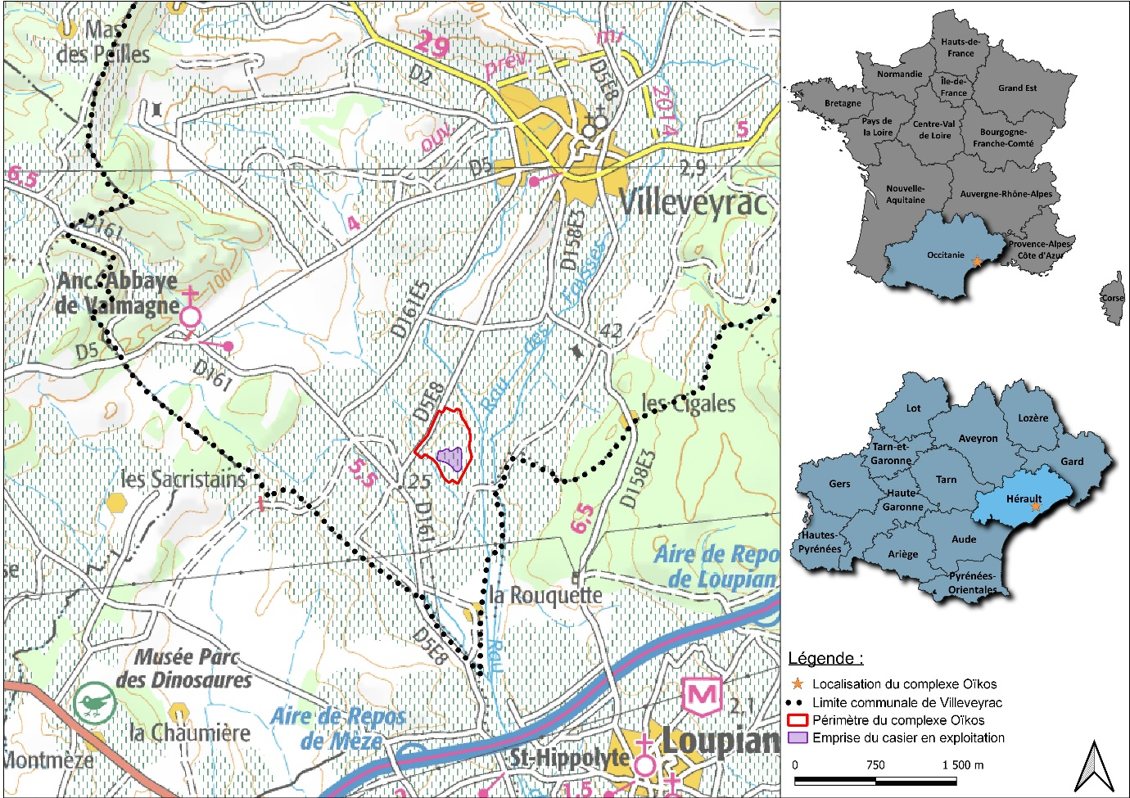
Illustration 1 : Localisation de l'ISDND de Villeveyrac
Source : IGN Scan100
En date du 1er janvier 2017, la CCNBT est fusionnée avec Thau Agglomération au sein de la communauté d’agglomération française « Sète Agglopôle Méditerranée » (SAM). La gestion de l’ISDND de Villeveyrac relève désormais de la compétence de Sète Agglopôle Méditerranée conformément aux arrêtés ministériel (AM) et préfectoraux (AP) suivants :
- AP originel de création du site n°79-72 du 23 juillet 1979 ;
- AP n°95-I-3620 du 24 novembre 1995 ;
- AP complémentaire n°2005-I-2003 du 04 août 2005 ;
- AP de prescriptions complémentaires n°2013-I-2003 du 12 septembre 2013 ;
- AM du 29 mars 2018 autorisant à déroger aux interdictions portant sur l’espèce protégée Pie-grièche à poitrine rose ;
- AP n° 2018-I-1073 du 28/09/2018 autorisant l’exploitation de l’ISDND suite à la demande d’exploiter le casier Sud ;
- AP n° 2018-I-1074 du 28/09/2018 instituant des SUP autour de l’ISDND ;
- AP du 6 mars 2020 autorisant la réception dans le casier sud de l’ISDND.

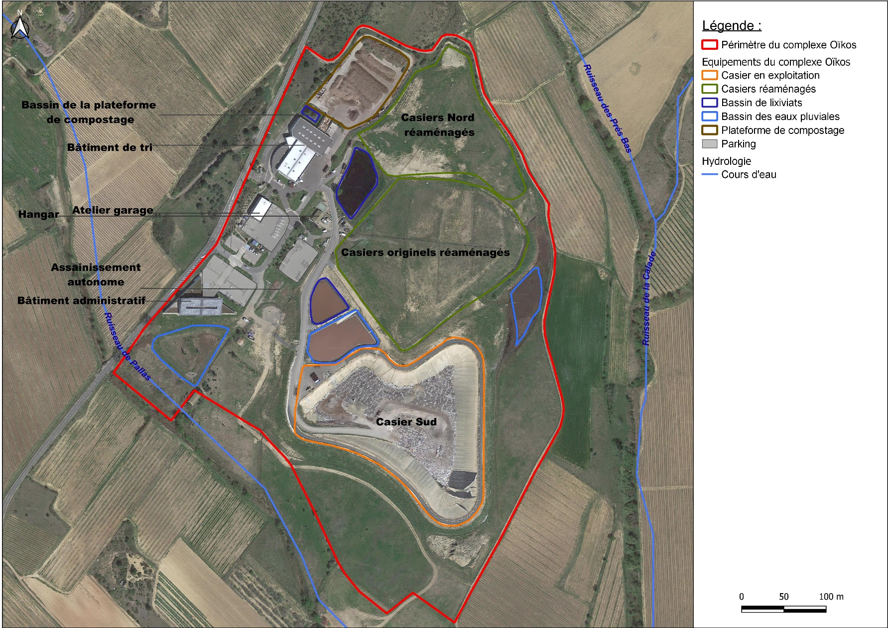
Illustration 2 : Les équipements du site Oïkos de Villeveyrac
Source : Google Satellite, 2023

Description succincte du site
L’installation de Villeveyrac prend place au sein du complexe Oïkos regroupant (cf. Illustration 2) :
- l’ISDND, constituée d’anciens casiers réhabilités et de casiers en cours d’exploitation. Les anciens casiers sont dégazés et le biogaz est traité par torchère. Les lixiviats sont pompés et stockés dans un bassin étanche et traités par évaporation naturelle ;
- une plate-forme de compostage des déchets verts et ses équipements connexes ;
- un centre de tri des déchets ménagers recyclables, modernisé en 2010 et en exploitation jusqu’à mai 2023. L’installation est autorisée à recevoir un maximum de 6 000 t/an de déchets ménagers prétriés et à stocker un volume inférieur à 1 000 m³ de matières plastiques, caoutchoucs, élastomères, résines et adhésifs synthétiques ; cet espace sera dévolu au quai de transfert EMR vers le centre de tri mutualisé Oekomed ;
- le bâtiment du siège administratif comprenant les locaux sociaux,
- des locaux techniques (garage et hangar).

Rappel sur le traitement des déchets sur le territoire de SAM depuis l’AP n°2018-I-1073
L’arrêté préfectoral de 2018 autorise une capacité maximale annuelle de 16 000 t/an jusqu’en 2025, contre 12 000 t/an dans l’AP précédent. Cette nouvelle capacité permet à SAM de traiter une partie supplémentaire des déchets produits à l’échelle de son territoire. La priorité est ainsi donnée à la valorisation énergétique des déchets ultimes au niveau de l’Unité de Valorisation Energétique (UVE) de Sète.

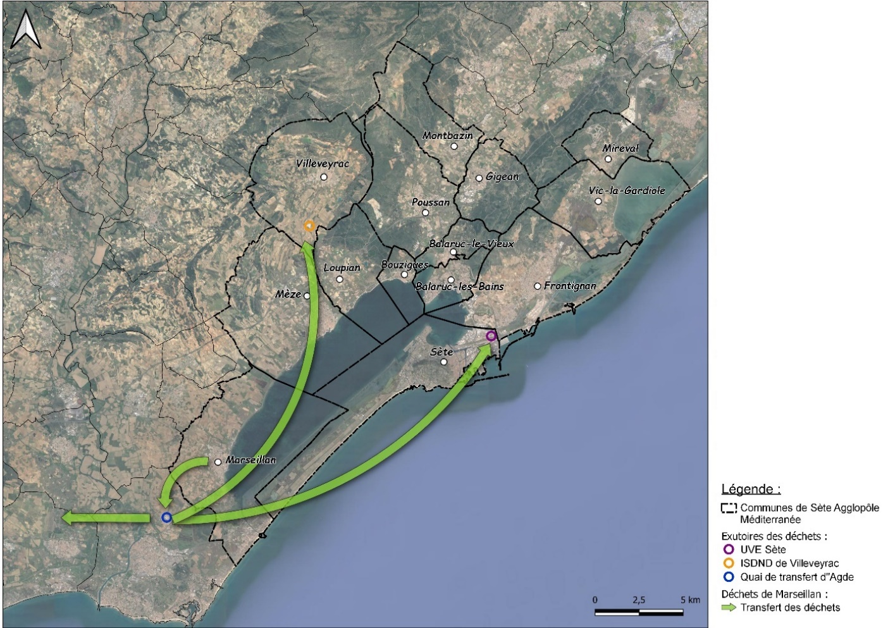
Illustration 3 : Les communes de Sète Agglopôle Mediterranée
Source : Google Satellite, 2022
Dans le cas où cette valorisation énergétique n’est pas possible, notamment pour des raisons techniques, particulièrement en périodes estivales (augmentation de la population et hausses des températures), les déchets ultimes sont envoyés vers l’ISDND de Villeveyrac ou en direction d’une autre UVE hors département. Cette organisation est à l’image de la gestion des déchets produits sur le territoire de Marseillan, commune à l’extrémité occidentale de l’agglomération (Illustration 3), dont les ordures ménagères produites transitent par le quai de transfert du territoire voisin du SICTOM (Syndicat Intercommunal de Collecte et de Traitement des Ordures Ménagères) Pézenas-Agde. Ce dernier joue ainsi le rôle de tampon entre la source de production et les exutoires de SAM.
L’UVE, implantée dans la zone industrielle les eaux blanches à Sète, était exploitée par la Sétoise de Traitement des Ordures Ménagères (SETOM) depuis 2014, jusqu’en juillet 2022. En août 2022 a débuté un nouveau contrat, sous forme de délégation de service public, dont le titulaire est Paprec Energies Etang de Thau. Près de 80 % des ordures ménagères résiduelles (OMR) produites par la population du territoire de SAM, qui s’élève à 127 927 habitants (INSEE, population légale 2022), sont incinérées à l’UVE.

L'incinérateur produit chaque année environ 72 000 MWh d’énergie thermique dont une partie était acheminée vers l'industriel SAIPOL, située à environ 1,5 km au sud de l’UVE. Une partie est utilisée pour le séchage des boues de la station d’épuration attenante. Le reste des calories est actuellement dissipé. Des travaux de rénovation de l’UVE en 2024 permettront, via l’installation d’une turbine, d’améliorer la performance énergétique de l’installation, en produisant de l’électricité pour l’équivalent de 4 500 foyers.
Les déchets qui y sont traités correspondent aux déchets ultimes des ménages, aux déchets d’activités économiques et aux refus de centre de tri (CDT). Néanmoins, la fosse de l’UVE connaît des périodes de saturation, en été et lors des arrêts techniques de l’installation d’une durée moyenne d’une semaine et demie, pendant lesquelles les déchets sont envoyés vers l’ISDND de Villeveyrac.

Pour rappel, suite à l’inspection des installations classées le 18 décembre 2019, un avis favorable à la réception des déchets dans le casier Sud a été émis. Cet avis a été entériné par un arrêté préfectoral en date du 6 mars 2020. Le stockage des déchets a ainsi été intégralement basculé des casiers Nord au nouveau casier Sud à partir du 11 mars 2020. Le réaménagement définitif des casiers Nord a été achevé en novembre 2020.

L’ouverture de ces nouvelles capacités de stockage au sein du casier Sud sur le territoire de SAM, a permis le stockage d’environ 14 300 t de déchets au cours de l’exercice 2022.

Les évolutions à venir sur le territoire de SAM
Sète Agglopôle Méditerranée souhaite continuer à réduire les quantités de déchets exportées hors département afin de satisfaire au principe de proximité de traitement des déchets, ainsi que réduire les coûts de traitement de ces derniers.
A cette fin deux leviers d’action ont été identifiés ; le premier considérant une extension des consignes de tri et une amélioration de la qualité du tri. Ainsi, cette volonté repose sur la construction d’un centre de tri sur la commune de Saint-Thibéry, fruit de la coopération de 7 intercommunalités héraultaises. Les travaux de ce centre ayant démarré début de l’année 2022, sa mise en service est attendue pour fin mai 2023.

Le deuxième levier d’action identifié correspond à une augmentation des capacités de traitement sur le territoire. Après, l’ouverture du casier Sud de Villeveyrac, une augmentation de la capacité de l’UVE de Sète passant d’une capacité actuelle de 42 000 à 55 000 t/an est attendue pour 2024.

Le présent document constitue le rapport d’activité de l’ISDND de Villeveyrac pour l’exercice 2022.
Synthèse du registre de fonctionnement du site, il présente le bilan matière des déchets entrants, les résultats des suivis de protection du milieu naturel (effluents liquides et gazeux), de gestion des équipements (torchère et portique de détection de la radioactivité), le bilan hydrique et les incidents survenus sur site.

Admission des déchets

Contrôle et admission des déchets
Avant toute livraison d’un déchet sur le site, tout producteur ou détenteur de déchet non dangereux doit remplir une Fiche d’Information Préalable permettant de caractériser le déchet, accompagnée le cas échéant de résultats d’analyses. Après vérification de la conformité du déchet par rapport aux obligations réglementaires du site, un Certificat d’Acceptation est délivré. Les apports peuvent commencer à réception de cet accord au poste de réception du site.
A l’arrivée d’un chargement sur le pont bascule, l’assistant d’exploitation vérifie l’existence et la validité de l’acceptation préalable pour la nature et la provenance du déchet annoncées par le chauffeur. Si le déchet est conforme, l’assistant complète le registre d’exploitation (numéro d’ordre du camion, date et heure d’arrivée, heure de sortie du camion, nom du transporteur, immatriculation du véhicule, etc.).
Le camion est ensuite pesé en entrée et en sortie du site et un ticket de pesée faisant foi est imprimé. Un Bordereau de Suivi des Déchets peut également être renseigné à la demande du producteur du déchet. Une fois le camion accepté et pesé, celui-ci se rend au quai de vidage.
En cas de non-conformité, le chargement est refusé et la procédure de déclaration d’un chargement non conforme est déclenchée afin d’alerter les services de la Préfecture, conformément à la réglementation.

Déchets acceptés et interdits
Conformément à l’arrêté ministériel du 15 février 2016 modifié relatif aux ISDND, les déchets accueillis sur le site de Villeveyrac sont exclusivement des déchets ultimes non dangereux du territoire de la Sète Agglopôle Méditerranée (refus de tri, déchets d’activités économiques, fraction non valorisée des ordures ménagères, encombrants, algues, inertes, etc.).
Sur la base dudit arrêté ministériel, la liste des déchets interdits au sein du site est présentée à l’article 1.2.4 de l’AP n°2018-I-1073 :
- les déchets dangereux au sens de l’article R. 541-8 du code de l’Environnement (modifié par Décret n°2016-288 du 10 mars 2016) à l’exception des déchets d’amiante lié à des matériaux inertes et des déchets de terres amiantifères ;
- les déchets d’activités de soin et assimilés à risques infectieux ;
- les substances chimiques non identifiées et/ou nouvelles qui proviennent d’activités de recherche et de développement ou d’enseignement et dont les effets sur l’homme et/ou l’environnement ne sont pas connus ;
- déchets radioactifs, c’est-à-dire toute substance qui contient un ou plusieurs radionucléides dont l’activité ou la concentration ne peut être négligée du point de vue de la radioprotection ;
- déchets contenant plus 50 mg/kg de PCB ;
- déchets d’emballages au sens de l’article R. 543-43 du code de l’environnement ;
- déchets qui, dans les conditions de mise en décharge, sont explosibles, corrosifs, comburants, facilement inflammables ou inflammables, conformément aux définitions des articles R. 541-7 à R. 541-11-1 du code de l’environnement ;
- déchets dangereux des ménages collectés séparément ;
- déchets liquides ou dont la siccité est inférieure à 30 % ;
- déchets pneumatiques.

Résultats globeaux de l’exercice 2022

Tonnages admis en 2022 et comparaison avec l’exercice précédent
Au cours de l’année 2022, l’ISDND de Villeveyrac a accueilli 14 320 tonnes de déchets (hors gravats et terres). Les ordures ménagères résiduelles et les encombrants ont représenté la grande majorité de ces déchets avec 13 189 tonnes, ce qui équivaut à près de 92% de l’ensemble des déchets admis sur le site.
En 2022
14 320 t
de déchets
En 2022, le site a enregistré une baisse de 24,3 % de la quantité de déchets accueillis par rapport à l'année précédente, soit une réduction de 4 588 tonnes. Cette diminution est principalement due à la baisse de 19,8% des ordures ménagères résiduelles stockées pendant la même période.

Illustration 4 : Quantités totales admises au cours des exercices 2021 et 2022

Evolution depuis 2014
Les tonnages de déchets admis au sein de l’ISDND de Villeveyrac ont connu une baisse globale depuis 2014. Cette tendance s’est néanmoins inversée à partir de 2019, pour atteindre un maximum en 2021, a été interrompue à partir de 2019. Pour rappel, ce tonnage exceptionnel est à mettre en lien avec une augmentation des ordures ménagères résiduelles (OMR), notamment au regard de la fréquentation touristique du territoire, la crise sanitaire du COVID et une forte diminution des exports hors département.
Ainsi en 2022, une baisse importante de 24,3 % a été observée par rapport à l'année précédente, soit une diminution de 4 588 tonnes, principalement en raison d'une diminution de 19,8 % des ordures ménagères résiduelles stockées.

Année | 2014 | 2015 | 2016 | 2017 | 2018 | 2019 | 2020 | 2021 | 2022
Tonnage admis sur site | 13 679 | 13 013 | 12 957 | 10 738 | 9 065 | 10 041 | 14 606 | 18 908 | 14 320
Evolution avec l’exercice précédent | ↓ | ↓ | ↓ | ↓ | ↓ | ↑ | ↑ | ↑ | ↓
 | - 53 T | - 666 T | - 56 T | - 2 219 T | - 1 673 T | + 976 T | + 4 565 T | + 4 302 T | -4 588 T
Tableau 1 : quantités totale de déchets sur site et évolution depuis 2014

Illustration 5 : Tonnages annuels accueillis au sein de l'ISDND de Villeveyrac depuis 2014

Résultats de l’exercice 2022 par type de déchet

Refus centre de tri

Tonnages admis en 2022 et comparaison avec l’exercice précédent
La quantité de refus du centre de tri (CDT) admise au sein de l’ISDND de Villeveyrac au cours de l’année 2022 s’élève à 573 tonnes, soit près de trois fois les 192 tonnes admises en 2021.
En 2022
573 t
de refus de CDT
Cette augmentation peut être liée à un changement d’opérateur de l’UVE, en août 2022. Par ailleurs, à cette période du fait d’un pouvoir calorifique inférieur important, SAM préfère privilégier l’enfouissement des refus afin de ne pas grever les performances du four.
Pour rappel, depuis 2016, 100 % des refus de tri admis au sein de l’ISDND de Villeveyrac proviennent du centre de tri d’Oïkos. Il s’agit de la part qui n’a pu être valorisée énergétiquement lors des arrêts du centre d’incinération et pendant la période estivale.

Évolution depuis 2014
Une tendance générale à la diminution du tonnage des refus du centre de tri admis sur l'ISDND de Villeveyrac a été amorcée en 2015. Toutefois, depuis 2020 ces déchets sont en augmentation. En 2022, 3 fois plus de refus du centre de tri ont été accueillis par rapport à 2021. Cependant, il est important de souligner que cette augmentation reste relativement faible en comparaison avec le tonnage maximum de 1 050 tonnes entrant enregistré en 2014.

Année | 2014 | 2015 | 2016 | 2017 | 2018 | 2019 | 2020 | 2021 | 2022
Tonnage admis sur site | 1 050 | 529 | 322 | 114 | 86 | 78 | 458 | 192 | 573
Evolution avec l’exercice précédent |  | ↓ | ↓ | ↓ | ↓ | ↓ | ↑ | ↓ | ↑
 |  | -520 T | -207 T | -208 T | -28 T | -8 T | + 380 T | -266 T | 381 T
Tableau 2 : Quantité totale de refus cdt admise sur site et évolution depuis 2014

Illustration 6 : Quantité totale de refus CDT admise sur le site et évolution depuis 2014

Déchets d’activités économiques et déchet industriels banalisés

Tonnages admis en 2022 et comparaison avec l’exercie précédent
L’ISDND de Villeveyrac n’a admis aucun déchet d’activité économique (DAE) en 2022, ce chiffre est dans la continuité des observations effectuées en 2021 et 2020 ou seulement 1 t de ces déchets avaient été réceptionnés depuis 2020.
En 2022
5 t
de DAE et DIB
A noter que ces déchets ne sont attachés qu’à un seul producteur, à savoir le service archéologie de SAM.
Par ailleurs, au cours de cette année 2022 l’ISDND de Villeveyrac a accueilli 5 t de déchets industriels banalisés (DIB) produit par SAM Espace naturel.

Evolution depuis 2014
En dehors de certains épisodes de production important de DAE comme en 2017 (ou en 2012) la quantité de déchets traités chaque année est globalement assez faible, voire nulle, comme en 2019, 2021 et 2022.
Cette année une augmentation de 5t de DAB et DIB est constatée par rapport à 2021, en raison de l’acceptation de 5t de déchets industriels banalisés.

Année | 2014 | 2015 | 2016 | 2017 | 2018 | 2019 | 2020 | 2021 | 2022
Tonnage admis sur site | 8 | 2 | 2 | 25 | 11 | 0 | 1 | 0 | 5
Evolution avec l’exercice précédent |  | ↓ | → | ↑ | ↓ | ↓ | ↑ | ↓ | ↑
 |  | -5 T | 0 | 23 T | -14 T | -11 T | + 1 T | -1 T | + 5 T
Tableau 3 : Quantité totale de DAE et DIB admise sur site et évolution depuis 2014

Illustration 7 : Quantité totale de DAE et DIB admise sur site et évolution depuis 2014

Ordures Ménagères Résiduelles

Tonnages admis en 2022 et comparason avec l’exercice précédent
Les quantités d’ordures ménagères résiduelles (OMR) admises au sein de l’ISDND de Villeveyrac au cours de l’année 2022 est de 9 488 tonnes. Ces déchets ont baissé de 20 % par rapport à 2021, soit 2 341 tonnes de moins.
En 2022
9 488 t
d’OMR

Au cours de ce dernier exercice, près de 90 % des OMR réceptionnées sur le site proviennent du territoire de SAM et 9 % sont issues du territoire voisin, du SICTOM Pézenas-Agde. En effet, ce dernier voyait jusqu’à présent transiter les OMR de la commune de Marseillan, commune adhérente de SAM.
Au regard de l’évolution des capacités d’accueil de l’ISDND notifiée dans son dernier AP d’exploitation, passant de 12 000 à 16 000 tonnes annuelles, ces déchets sont maintenant traités à l’échelle du territoire intercommunal producteur.

Illustration 8 : Quantité d'OMR au cours de l'exercice 2022 au regard de chaque producteur
NB : Autres : SAM Service Nettoyage, SAM Service Bâtiment

Évolution depuis 2014
Après une stagnation globale constatée depuis 2014, une forte régression de la quantité des ordures ménagères admises au sein de l’ISDND de Villeveyrac a pu être observée à compter de 2017. Ainsi, la quantité d’OMR accueillie sur l’ISDND en 2018 était plus de 2 fois moindre que celle stockée en 2016.
Néanmoins, depuis ce minimum atteint en 2018, une nouvelle tendance à la hausse est relevée, la quantité d’OMR admise atteignant son maximum en 2021, avec 11 834 tonnes, principalement en raison du traitement des OMR du SETOM de Sète suite à un arrêt pour entretien de l’UVE. En 2022, une baisse de 20% par rapport à l'année précédente a été enregistrée, avec un tonnage de 9 489 tonnes.

Année | 2014 | 2015 | 2016 | 2017 | 2018 | 2019 | 2020 | 2021 | 2022
Tonnage admis sur site | 7 709 | 7 470 | 7 360 | 5 099 | 3 257 | 4 387 | 8 490 | 11 834 | 9 489
Evolution avec l’exercice précédent |  | ↓ | ↓ | ↓ | ↓ | ↑ | ↑ | ↑ | ↓
 |  | -240 T | -110 T | -2 261 T | -1 842 T | + 1 130 T | + 4 102 T | + 3 344 T | -2 345 T
Tableau 4 : Quantité totale d'OMR admise sur site et évolution depuis 2014

Illustration 9 : Quantité totale d'OMR admise sur site et évolution depuis 2014

Encombrants

Tonnages admis en 2022 et comparaison avec l’exercice précedent
Les quantités d’encombrants (déchèterie, dépôts sauvages et autres) admises au sein de l’ISDND de Villeveyrac au cours de l’année 2022 s’élèvent à 3 695 tonnes.
En 2022
3 695 t
d’encombrants
Les encombrants proviennent pour 96,4 % d’entre eux des déchèteries du territoire de SAM. Le tonnage d’encombrants restant étant associé aux mairies, aux ramassages des dépôts sauvages et aux services d’entretien de la Communauté d’Agglomération du Bassin de Thau (SAM).
En 2022 le site a accueilli 4 tonnes de déchets de provenance de l’ISDI de Frontignan.
Le tonnage d’encombrants admis sur le site en 2022 a baissé d’environ 1 837 tonnes par rapport à l’année précédente, soit une chute de -33%.

Illustration 10 : Quantité d'encombrants admise au cours de l'exercice 2022 au regard de chaque producteur

Évolution depuis 2014
Après une hausse constante de la quantité d’encombrants admise depuis 2014, la tendance générale observée depuis 2018 est à la baisse. Ainsi, entre cette date et 2022, une baisse générale de près de 30 % de cette typologie de déchets est relevée, même si cette tendance est interrompue par le maximum enregistré l’année passée. En avril 2022 un portique a été posé en déchetterie de Montbazin pour n’autoriser que les dépôts des particuliers et non plus des professionnels. Dans le même temps, un contrôle d’accès a été instauré en déchetterie de Mèze, empêchant les dépôts d’usagers issus de territoires extérieurs à Sète Agglopôle.

Année | 2014 | 2015 | 2016 | 2017 | 2018 | 2019 | 2020 | 2021 | 2022
Tonnage admis sur site | 4 397 | 4 530 | 4 792 | 5 202 | 5 457 | 5 254 | 4 982 | 5 545 | 3 695
Evolution avec l’exercice précédent |  | ↑ | ↑ | ↑ | ↑ | ↓ | ↓ | ↑ | ↓
 |  | T133 T | T262 T | T410 T | T255 T | -203 T | -273 T | 563 T | -1850 T
Tableau 5 : Quantité totale d'encombrants admis sur site et évolution depuis 2014

Illustration 11 : Quantité totale d'encombrants admis sur site et évolution depuis 2014

Déchets de voirie

Tonnage admis en 2022 et comparaison avec l’exercice précedent
Les quantités de déchets de voirie admises au sein de l’ISDND de Villeveyrac au cours de l’année 2022 est de 201 tonnes.
En 2022
201 t
de déchets
voirie

Évolution depuis 2014
Entre 2014 et 2022, la tendance générale de l’évolution des quantités de déchets de voirie admises au sein de l’ISDND de Villeveyrac, est à la baisse. Cette tendance est néanmoins, interrompue en 2020 et 2021, années au cours desquelles sont relevées les quantités maximales de déchets de voirie admises.
Le tonnage pour cette nature de déchets, représente près de 1 % des déchets admis hors gravats au sein de l’ISDND en 2022.
Année | 2014 | 2015 | 2016 | 2017 | 2018 | 2019 | 2020 | 2021 | 2022
Tonnage admis sur site | 334 | 313 | 300 | 229 | 254 | 222 | 476 | 913 | 201
Evolution avec l’exercice précédent |  | ↓ | ↓ | ↓ | ↑ | ↓ | ↑ | ↑ | ↓
 |  | -21 T | -13 T | -72 T | + 25 T | -32 T | + 254 T | + 437 T | -712 T
Tableau 6 : Quantité totale de déchets voirie admis sur site et évolution depuis 2014

Illustration 12 : Quantité totale de déchets voirie admis sur site et évolution depuis 2014

Algues

Tonages admis en 2022 et comparaison avec l’exercice précédent
Les quantités des végétaux admises au sein de l’ISDND de Villeveyrac au cours de l’année 2022 est de 357 tonnes.
En 2022
357 t
d’algues
Les algues présentent 99% de ces végétaux avec 356 tonnes contre 0,4 tonnes de végétaux non conformes.

Evolution depuis 2014
L’ISDND de Villeveyrac n’a réceptionné aucune algue lors des exercices 2014 et 2018.
Le tonnage le plus élevé d’algues admis sur site est réalisé au cours de l’exercice 2021.
En 2022, le tonnage admis d’algues sur le site connait une légère régression par rapport à l’exercice précédent de 67 tonnes (-15,8 %). Représentant une quantité totale de 357 tonnes, les algues représentent 2,5 % des déchets admis hors gravats au sein de l’ISDND en 2022.

Année | 2014 | 2015 | 2016 | 2017 | 2018 | 2019 | 2020 | 2021 | 2022
Tonnage admis sur site | 0 | 28 | 6 | 69 | 0 | 98 | 201 | 424 | 357
Evolution avec l’exercice précédent |  | ↑ | ↓ | ↑ | ↓ | ↑ | ↑ | ↑ | ↓
 |  | + 28 T | -22 T | + 64 T | -69 T | + 98 T | + 103 T | + 223 T | -67 T
Tableau 7 : Quantité totale de algues admis sur site et évolution depuis 2014

Illustration 13 : Quantité totale de algues admis sur site et évolution depuis 2014

Terres et gravats

Tonnages admis en 2022 et comparaison avec l’exercice précédents
Les quantités de terres et gravats admises au sein de l’ISDND de Villeveyrac au cours de l’année 2022 s’élèvent à 416 tonnes. Ces déchets inertes sont essentiellement utilisés comme remblai d’exploitation, en particulier pour la création des couvertures provisoires en vue d’améliorer la gestion des eaux pluviales et limiter les envols, mais également pour améliorer la stabilisation de la voirie d’accès et des aires de dépotages en casiers.
En 2022
416 t
De terres et gravats

En 2022, le site a accueilli environ 513 tonnes de déchets inertes en moins que durant l’exercice précédent de 2021, soit une régression d’environ la moitié.

Evolution depuis 2014
Globalement, la tendance observée est à l’augmentation des quantités de terres et gravats admises au sein de l’ISDND de Villeveyrac, malgré la forte régression observée en 2019 (- 83 % par rapport à 2018).
Le tonnage relevé en 2020, constitue le tonnage le plus élevé de terres et gravats admis sur site depuis 2013. Cette augmentation du tonnage d’inertes est en lien direct avec l’augmentation globale des déchets stockés en casiers (les besoins de recouvrements et d’aménagement de pistes et quais croissant avec les tonnages de déchets traités). En 2020, la quantité d’inertes correspond ainsi à 10 % du tonnage annuel de déchets admis la même année. Ainsi, les piste et quais du casier Sud ayant été aménagés, une quantité moindre de déchets d’inertes a été requise. Néanmoins, 930 tonnes de déchets inertes ont été acceptés soit près de 5 % des déchets traités sur l’ISDND.
En 2022, le tonnage admis sur site a fortement diminué par rapport à l'année précédente, avec une baisse de 55,1%, soit 513 tonnes de moins.

Année | 2014 | 2015 | 2016 | 2017 | 2018 | 2019 | 2020 | 2021 | 2022
Tonnage admis sur site | 110 | 148 | 237 | 312 | 738 | 403 | 1 500 | 929 | 416
Evolution avec l’exercice précédent |  | ↑ | ↑ | ↑ | ↑ | ↓ | ↑ | ↓ | ↓
 |  | + 37 T | + 90 T | + 75 T | + 425 T | -334 T | + 1 097 T | -571 T | -513 T
Tableau 8 : Quantité totale de terres et gravats admis sur site et évolution depuis 2014

Illustration 14 : Quantité totale de terres et gravats admis sur site et évolution depuis 2014

Effluents liquides
Le site n’engendre aucune consommation d’eau. Par ailleurs, conformément à l’arrêté d’exploitation du site actuellement en vigueur :
- la qualité des eaux souterraines est contrôlée semestriellement au niveau de cinq ouvrages : quatre piézomètres (SC1, SC3, SC5 et SC6) et un forage profond (Pbauxite) ;
- la qualité des lixiviats est contrôlée semestriellement au niveau de deux bassins de stockage, le bassin dédié aux casiers Nord et le bassin dédié au casier Sud (depuis mars 2020) ; les effluents de la plateforme de compostage sont gérés au sein d’un bassin dédié.

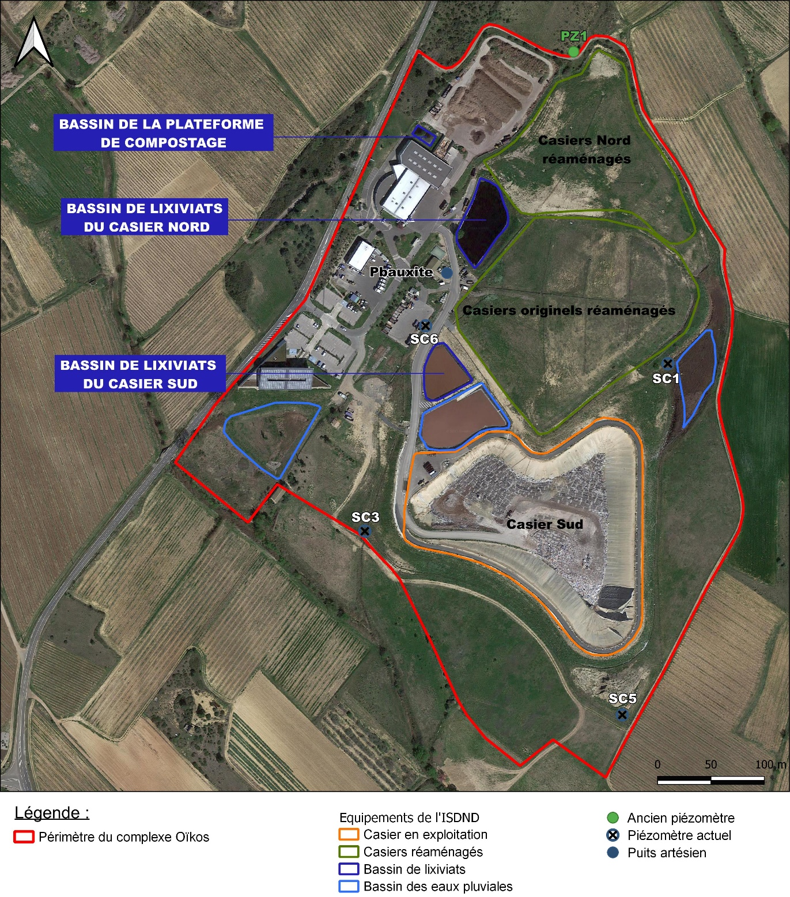
Illustration 15 : Localisation des ouvrages de prélèvements d'eau souterraines
Le suivi des eaux souterraines du site a été modifié suite à l’abandon du piézomètre aval P2 en raison des travaux d’extension (Casier Sud), remplacé par les piézomètres SC1 (mis en place en 2020), SC3 et SC5 (mis en place en 2019). Ces piézomètres ont été implantés en amont et en aval de l’extension de l’ISDND à plus de 150 m du piézomètre P2.
Les différentes campagnes de mesures d’eaux souterraines semblent montrer un écoulement général de la nappe superficielle vers le Sud.
Par ailleurs, le niveau superficiel est très peu productif, du fait de son caractère marneux sur plusieurs mètres. La présence ponctuelle d’eau souterraine est ainsi liée à l’existence de lentilles sablo-argileuses de faible épaisseur (métrique) et discontinues.

Qualité des eaux souterraines

Résultats
Les prélèvements ont été effectués par le bureau d’études ECOGEOS, le 31 mai et 02 juin (1er semestre) et le 03 octobre 2022 (2nd semestre). Comme l’année passée, aucun prélèvement sur le piézomètre amont PZ1 n’a été effectué étant donné l’absence d’eau au sein de l’ouvrage.
Les rapports d’analyses sont fournis en Annexe 1 et 2 et synthétisés dans le Tableau 9.
En comparant, à titre indicatif, les résultats obtenus avec les limites de qualité des eaux brutes pour la production d’eau destinée à la consommation humaine (arrêté ministériel du 11 janvier 2007, modifié le 18 août 2017), les constatations suivantes sont observées :
- le puits artésien, nommé Pbauxite, permet de suivre la qualité de la nappe captive profonde située à plusieurs centaines de mètres sous le fond des casiers. Les résultats obtenus depuis 2015 montrent une détection de cuivre et d'AOX au premier semestre 2022, bien que les concentrations restent faibles. Une légère augmentation de la concentration en MES et de manganèse a également été constatée.
Cependant, au cours du deuxième semestre, les teneurs de cuivre et d'AOX sont retournés sous le seuil de quantification.
Les analyses de l'eau prélevée dans ce puits n'ont révélé aucune anomalie significative.

- les prélèvements effectués sur le piézomètre P1 indiquent la présence d’une légère charge métallique au sein de ce piézomètre. Les niveaux pour les chlorures et les sulfates sont largement supérieurs aux seuils établis pour l'eau brute destinée à la consommation d'eau potable (AM de 2007) - presque 20 fois et 8 fois respectivement.
Avec une concentration en COT supérieure à environ 3 fois la valeur de référence établie par l'AM de 2007, une contamination organique persiste. Les autres paramètres de suivi organique sont également en hausse, notamment la DBO5 (30 mg/l) et la DCO (320 mg/l), bien qu'ils ne soient pas comparables à une valeur seuil. Enfin, une concentration très élevée de MES (4 500 mg/l) a été relevée et doit être suivie lors des prochaines campagnes.
Le piézomètre P1 n’a pas pu être analysé lors de la campagne du second semestre, en raison de l’absence d’eau au sein de l’ouvrage.

- le piézomètre SC6, positionné en latéral/aval de la zone historique et en amont/latéral de la zone actuelle d’exploitation, a été investigué pour la cinquième fois, en 2022. Au premier semestre, les niveaux de chlorures dépassent légèrement les seuils fixés pour les eaux brutes destinées à la production d'eau potable (AM de 2007), avec moins de deux fois la valeur de référence. Cette concentration, inférieure à celles de observées en 2021, est à la baisse et passe même en dessous de la valeur seuil pour la première fois lors de la campagne du second semestre.
Par ailleurs, une légère contamination organique est observée au premier semestre. La conductivité indique une faible pollution ionique (1 800 μs/cm). Toutefois, cette observation est en recul au second semestre (1 018 µs/cm).

- le piézomètre SC1 est positionné en latéral/aval de la zone historique et en latéral de la zone actuelle d’exploitation. Les résultats montrent que la concentration en manganèse a diminué, passant de 1 100 mg/l au premier semestre 2022 à 390 mg/l au deuxième semestre de la même année.
Une contamination minérale est toujours présente avec des valeurs qui repartent à la hausse en magnésium (640 mg/l), calcium (1 300 mg/l), chlorures (60 fois la valeur de référence).
Pour la première fois une charge en nitrates est observée et dépasse le seuil fixé par l’arrêté de 2007 (130 mg/l contre 100 mg/l autorisé) en premier semestre. Toutefois, ce dépassement n’est plus observé au second semestre.
La teneur en MES continue de diminuer pour atteindre 420 mg/l au second trimestre 2022.
La conductivité de l'échantillon est très élevée (12 000 μS/cm au premier semestre) et a continué de croitre au second semestre (18 070 μS/cm), ce qui indique une contamination minérale importante de l'ouvrage. La teneur en carbone organique est au-dessus du seuil fixé par l'arrêté préfectoral de 2007, et en augmentation (17 mg/l au premier semestre, puis 30 mg/l). A noter par ailleurs, la teneur en AOX qui dépasse le seuil de quantification lors des 2 campagnes semestrielles. Il est également observé une régression de la teneur en MES entre les 2 semestres de 1 100 à 420 mg/l.

- les résultats du prélèvement réalisés sur SC3, piézomètre positionné en latéral/aval de la zone historique et en latéral de la zone actuelle d’exploitation, présentent des dépassements des seuils pour les eaux brutes destinées à la production d’eau potable (AM de 2007). En effet, les teneurs en chlorures montrent une contamination minérale relativement élevée, 4 900 μg/l lors du premier semestre (25 fois la valeur de référence), même si une légère baisse est constatée au second semestre (3 200 μg/l, soit 16 fois la valeur de référence).
Pour les sulfates, le dépassement du seuil est faible et en régression (environ 1,7 fois au premier semestre, puis 1,5 la valeur de référence au second semestre). La conductivité confirme la charge minérale de cet échantillon, ainsi que la tendance à la baisse relevée (9 500 μS/cm au premier semestre contre environ 3 910 μS/cm au second semestre).
Une légère augmentation de la charge organique a été enregistrée en premier semestre (400 mg/l pour la DCO et 58 mg/l pour la DBO5). Au cours du second semestre la DBO5 et les AOX sont repassés sous les seuils de quantification et la teneur de la DCO a fortement chutée (inférieure de plus de 10 fois à celle de la campagne du premier semestre 2022).

Illustration 16 : Concentrations relevées lors des campagnes semestrielles au sein de SC1
- le prélèvement sur le second piézomètre aval, SC5, présente des concentrations basses pour la grande majorité des paramètres et respecte les valeurs de référence pour les eaux brutes destinées à la production d’eau potable. Il présente une charge minérale résiduelle en baisse par rapport à la campagne du 2021 avec un dépassement en chlorures de la valeur de référence (valeur de 250 mg/l au premier semestre, en baisse au second semestre avec une valeur de 210 mg/l pour une valeur de référence à 200 mg/l).

Conclusion
La campagne de surveillance des eaux souterraines ne montre encore une fois pas d’anomalie sur le puits Pbauxite.
Conformément au rapport de la campagne du premier semestre, le piézomètre P1 situé en amont des casiers historiques montre une contamination notable en chlorures (20 fois la valeur de référence) et en sulfates (8 fois la valeur de référence), comme cela avait déjà été observé entre les années 2015 et 2020.

Les piézomètres SC6, SC1 et SC3 situés en aval / latéral hydraulique des casiers historiques montrent encore lors de cette campagne, les anomalies les plus importantes. Une contamination minérale notable pour les eaux souterraines de ces 3 piézomètres est identifiée en chlorures (respectivement entre 16 et 60 fois la valeur de référence pour SC3 et SC1) et sulfates (respectivement entre 8,8 et 1,5 fois la valeur de référence pour SC1 et SC3).

L’ouvrage SC1 présente la contamination minérale la plus importante avec une conductivité élevée d’environ 18 070 μS/cm.
La contamination minérale est globalement stable par rapport à la dernière campagne. Le suivi de ces piézomètres étant récent, il est difficile d’établir un constat fiable, même si une pollution minérale durable de ces ouvrages semble bien se confirmer. Les eaux de ces 3 ouvrages devront être suivies avec attention lors des prochaines campagnes afin d’évaluer l’évolution de cette pollution minérale.

Le piézomètre SC5, en position aval des 2 zones (historique et actuelle), présente des concentrations basses pour la grande majorité des paramètres et respecte les valeurs de référence pour les eaux brutes destinées à la production d’eau potable. Il montre uniquement une anomalie faible en chlorures qui parait correspondre à une atténuation de la contamination constatée sur les piézomètres situés plus en amont. Il semblerait par conséquent que la contamination minérale de cet ouvrage ne soit pas attribuable à l’exploitation du casier actuel, mais uniquement à la zone historique des anciens casiers.

Disccussions
Il faut replacer ces résultats dans le contexte géologique et hydrogéologique local ; en effet, celui-ci se caractérise par un encaissant très peu perméable sur plus de 300 mètres d’épaisseur, rendant impossible la formation d’un aquifère. Ainsi, les eaux souterraines analysées sont issues d’eaux d’infiltration accumulées au sein de passées sablo-gréseuses très locales et discontinues. Ces niveaux se réalimentent très lentement à la faveur de la pluviométrie. Ils ne constituent donc pas une nappe à proprement parlé et ne peuvent a fortiori pas être qualifiés de ressource souterraine.
Leur très faible renouvellement génère une surconcentration naturelle des composés, en particulier des sels minéraux qui ne connaissent pas d’abattement biologique.

La seule vraie ressource au droit du site est celle des calcaires captifs sous les 300 mètres de terrains peu perméables sus-jacents. Cette nappe est suivie grâce au puits artésien (Pbauxite) présent dans l’enceinte du site. Les résultats d’analyses sur les eaux de ce puits n’ont jamais montré aucune influence du site.

Paramètres AP2018-I-1073 | Unité | Pbauxite  (nappe captive) |  |  |  | P1  Amont |  | SC3  Hist. : latéral/aval  Act. : latéral |  |  |  | SC5  Aval |  |  |  | SC1  Hist. : latéral/aval  Act. : latéral |  |  |  | SC6  Hist. : amont  Act. : latéral |  |  |  | AM du 11/01/2007
 |  | 2021 |  | 2022 |  | 2022 |  | 2022 |  | 2022 |  | 2021 |  | 2022 |  | 2021 |  | 2022 |  | 2021 |  | 2022
 |  | S1 | S2 | S1 | S1 | S1 | S2 | S1 | S2 | S1 | S2 | S1 | S2 | S1 | S2 | S1 | S2 | S1 | S2 | S1 | S2 | S1 | S2
Altimétrie du niveau d'eau | m NGF | / | / | / |  |  | / | 13,9 | 14,2 |  |  | 13,4 | 12,7 |  |  | 16 | 15,5 |  |  | 18,3 | 17,8
pH |  | 8,5 | 8,2 | 7,64 | 8,01 | 6,83 | / | 7,2 | 8,35 | 7,15 | 7,2 | 7,4 | 7,3 | 7,46 | 7,12 | 6,75 | 7,4 | 6,9 | 6,61 | 7,2 | 7,3 | 6,83 | 7,14 | /
Conductivité à 25°C | S/cm | 0,322 | 0,298 | 0,54 | 0,334 | 7,5 | / | 7,425 | 9,18 | 9,5 | 3,91 | 0,930 | 1,27 | 1,27 | 0,876 | 15,22 | 26,71 | 12 | 18,07 | 1,780 | 1,438 | 1,8 | 1,018 | /
MES | mg/L | <2,0 | <2,0 | 11 | <2 | 4 500 | / | 2,2 | 5,4 | 12 | <2 | 75 | 140 | 43 | 30 | 910 | 930 | 1 100 | 420 | 140 | 410 | 36 | 42 | /
DCO | mg O₂/L | <10 | <10 | <10 | <10 | 320 | / | 81 | 190 | 400 | 29 | 11 | 10 | 18 | 12 | 460 | 440 | 280 | 390 | 100 | 110 | 48 | 37 | /
COT | mg/L | 0,8 | 0,9 | 1,6 | 0,8 | 30 | / | 2,9 | 5,1 | 3,3 | 4,1 | 3 | 3,4 | 4,5 | 2,8 | 35 | 1,7 | 17 | 30 | 18 | 19 | 14 | 14 | 10
AOX | µg/L | <50 | <50 | 200 | <20 | 390 | / | <200 | <500 | 310 | <200 | 700 | 280 | 13 | <50 | <500 | 110 | 440 | 380 | <100 | 130 | <20 | <50 | /
DBO5 | mg/L | <3,0 | <3,0 | <3 | <3 | 30 | / | <3,0 | <3,0 | <0,01 | <3 | <3,0 | <3,0 | <3 | <3 | <3,0 | <3,0 | <3,0 | <3 | <3,0 | <3,0 | <3 | <3 | /
Magnésium (Mg) | mg/L | 21 | 21 | 22 | 22 | 290 | / | 240 | 340 | 290 | 200 | 29 | 38 | 28 | 30 | 530 | 1 000 | 380 | 640 | 60 | 37 | 39 | 35 | /
Potassium (K) | mg/L | 1 | 0,8 | 1,1 | 1,2 | 15 | / | 16 | 21 | 19 | 15 | 1,3 | 2,7 | 1,4 | 1,6 | 16 | 36 | 18 | 25 | 21 | 21 | 15 | 17 | /
Calcium (Ca) | mg/L | 76 | 58 | 78 | 78 | 1 100 | / | 880 | 1 300 | 1 000 | 730 | 170 | 200 | 170 | 180 | 1 000 | 2 500 | 980 | 1 300 | 180 | 120 | 130 | 140 | /
Chlorure (Cl) | mg/L | 21 | 19 | 21 | 20 | 3 900 | / | 4 100 | 5 500 | 4 900 | 3 200 | 240 | 400 | 250 | 210 | 8 700 | 14 000 | 6 100 | 12 000 | 540 | 350 | 310 | 200 | 200
Sulfates (SO₄) | mg SO₄/L | 15 | 15 | 14 | 23 | 2 000 | / | 400 | 410 | 430 | 370 | 220 | 340 | 220 | 230 | 2 300 | 1 900 | 1 900 | 2 200 | 43 | 2 | <10 | 29 | 250
Nitrates (NO₃) | mg NO₃/L | 2 | <1,0 | <5 | <5 | 16 | / | <10 | <10 | <10 | <10 | 16 | 14 | <10 | 15 | <100 | <100 | 130 | 22 | <1,0 | <1,0 | <10 | <10 | 100
Nitrites (NO₂) | mg NO₂/L | <0,05 | <0,05 | <0,25 | <0,25 | <0,5 | / | <0,5 | <0,05 | <0,5 | <0,5 | < 0,05 | < 0,05 | <0,5 | <0,5 | <5,0 | <5,0 | <0,5 | <0,5 | < 0,05 | < 0,05 | <0,5 | <0,5 | /
Ammonium | mg/L | <0,1 | <0,1 | <0,078 | <0,078 | 0,3 | / | 0,4 | 1 | 0,7 | 0,6 | <0,1 | 0,1 | <0,1 | <0,1 | 0,2 | 1,5 | 0,2 | 0,4 | 42 | 50 | 0,2 | 35 | 4
Azote Kjeldahl | mg N/L | <2,0 | <2,0 | <2,0 | <2 | 3,9 | / | <2,0 | 2,9 | 3 | 2 | <2,0 | 2,9 | <2 | <2 | 5,1 | <2,0 | 2,7 | 3,1 | 38 | 41 | 23 | 29 | /
Phosphate | mg/l | <0,04 | <0,04 | <0,04 | <0,04 | <0,064 | / | <0,04 | <0,04 | <0,04 | 0,14 | <0,04 | <0,04 | <0,04 | <0,04 | <0,04 | <0,04 | <0,04 | <0,064 | <0,04 | <0,04 | <0,04 | <0,04 | /
PCB | µg/L | n.d. | n.d. | n.d. | n.d. | n.d. | / | n.d. | n.d. | n.d. | n.d. | n.d. | n.d. | n.d. | n.d. | n.d. | n.d. | n.d. | n.d. | n.d. | n.d. | n.d. | n.d. | /
HAP | µg/L | <0,02 | <0,02 | <0,02 | <0,02 | <0,02 | / | <0,02 | <0,02 | <0,02 | <0,02 | <0,02 | <0,02 | <0,02 | <0,02 | <0,02 | <0,02 | <0,02 | <0,02 | <0,02 | <0,02 | <0,02 | <0,02 | 1
Arsenic (As) | µg/L | <3,0 | <3,0 | <3,0 | <3 | 5 | / | <3,0 | <3,0 | <3,0 | <3 | <3,0 | <3,0 | <3,0 | <3,0 | 4 | 3 | 3 | <3 | <3,0 | <3,0 | <3,0 | <3 | 100
Cadmium (Cd) | µg/L | <1,5 | <1,5 | <1,5 | <1,5 | <1,5 | / | <1,5 | <1,5 | <1,5 | <1,5 | <1,5 | <1,5 | <1,5 | <1,5 | <1,5 | <1,5 | <1,5 | <1,5 | <1,5 | <1,5 | <1,5 | <1,5 | 5
Chrome (Cr) | µg/L | < 5,0 | < 5,0 | <5 | <5 | 7 | / | < 5,0 | < 5,0 | <5 | <5 | < 5,0 | < 5,0 | < 5,0 | < 5,0 | < 5,0 | < 5,0 | 6 | <5 | < 5,0 | < 5,0 | <5 | <5 | 50
Cuivre (Cu) | µg/L | < 5,0 | < 5,0 | 8 | <5 | 8 | / | < 5,0 | < 5,0 | <5 | <5 | < 5,0 | < 5,0 | 5 | < 5,0 | < 5,0 | < 5,0 | 21 | 7 | < 5,0 | < 5,0 | <5 | <5 | 2 000
Fer (Fe) | mg/L | < 0,05 | < 0,05 | 3,5 | 0,66 | 1,7 | / | < 0,05 | 0,11 | 0,08 | 0,09 | < 0,05 | 0,32 | 0,09 | 0,13 | 0,29 | 1,6 | 1,1 | 0,72 | 6,7 | 6,6 | 3,6 | 5 | /
Mercure (Hg) | µg/L | <0,5 | <0,1 | <0,1 | <0,1 | <0,1 | / | <0,5 | <0,1 | <0,1 | <0,1 | <0,5 | <0,1 | <0,1 | <0,1 | <0,5 | <0,1 | <0,1 | <0,1 | <0,5 | <0,1 | <0,1 | <0,1 | 1
Manganèse (Mn) | µg/L | < 5,0 | < 5,0 | 110 | 86 | 210 | / | 590 | 1 300 | 790 | 720 | <5,0 | 160 | 37 | 28 | 2 300 | 700 | 1 100 | 390 | 190 | 150 | 110 | 150 | /
Nickel (Ni) | µg/L | <10 | <10 | <10 | <10 | <10 | / | <10 | <10 | <10 | <10 | <10 | <10 | <10 | <10 | 50 | <10 | 21 | 18 | <10 | <10 | <10 | <10 | /
Plomb (Pb) | µg/L | 13 | <10 | <10 | <10 | <10 | / | <10 | <10 | <10 | <10 | <10 | <10 | 10 | 0,13 | <10 | <10 | <10 | <10 | <10 | <10 | <10 | <10 | 50
Etain (Sn) | mg/L | <10 | <10 | <10 | <10 | <10 | / | <10 | <10 | <10 | <10 | <10 | <10 | <10 | <10 | <10 | <10 | <10 | <10 | <10 | <10 | <10 | <10 | /
Zinc (zn) | µg/l | < 50 | < 50 | <50 | <50 | <50 | / | < 50 | < 50 | <50 | <50 | < 50 | < 50 | < 50 | <50 | < 50 | < 50 | < 50 | <50 | < 50 | < 50 | < 50 | < 50 | 5000
Tableau 9 : Résultats des analyses sur les eaux souterraines
Source : ECOGEOS, 2022

Les eaux de ruissellement
En accord avec son AP d’exploitation les eaux de ruissellement interne de l’ISDND de Villeveyrac sont surveillées trimestriellement.
Chaque campagne fait l’objet de 2 prélèvements ponctuels, l’un dans le bassin de rétention des eaux pluviales et l’autre dans la zone de stockage des eaux de ruissellement externes Sud (voir Illustration 17 ci-dessous).

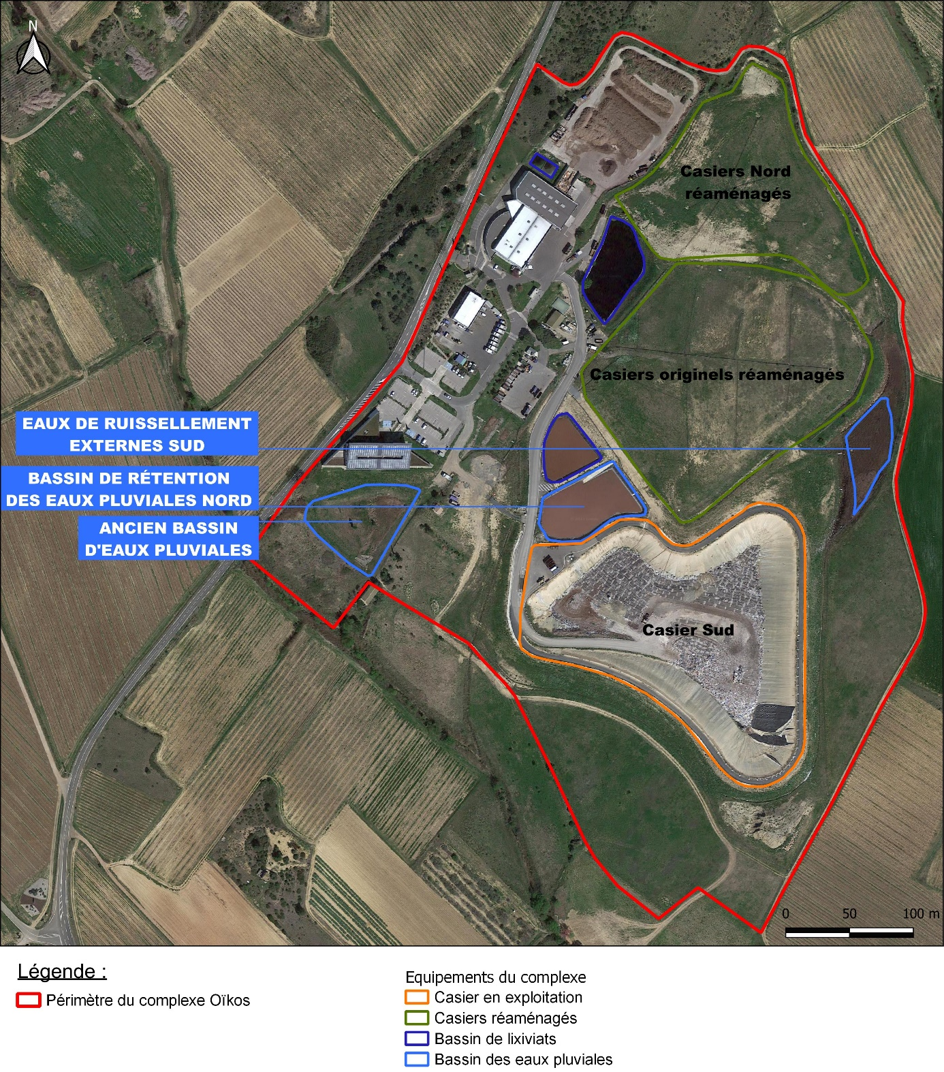
Illustration 17 : Localisation des installations liées à la gestion des eaux de ruissellement
Source : Google Ortho, 2022

Les eaux de ruisselement interne
Les résultats d’analyse des eaux pluviales sont comparés aux seuils fixés par l’arrêté préfectoral du 28 septembre 2018.
2021 | Unité | Critère de rejet | Bassin de rétention (casier Nord)
 |  | Valeur Limite | 2021 |  |  |  | 2022
Paramètres |  |  | mars | juin | août | oct | mai | juin | Oct. | Nov.
MES | mg/L | 35 mg/L | 15 | 23 | 71 | 20 | 57 | 23 | 10 | 9,7
COT | mg/L | 70 mg/l | 33 | 39 | 79 | 59 | 190 | 130 | 110 | 77
DCO | mg/L | 300 mg/l si flux journalier max. < 100kg/j | 150 | 130 | 260 | 180 | 590 | 530 | 440 | 350
DBO5 | mg/L | 100 mg/l si flux journalier max < 30kg/j | 6 | 19 | 24 | 4 | 190 | 25 | 22 | 30
Azote global | mg/L | concentration < 30mg/l si flux journalier max.> 50 kg/j | 12 | 9,2 | 13 | 14 | 88 | 130 | 37 | 86
Phosphore total | mg/L | concentration < 10mg/l si flux journalier max.> 15 kg/j | 0,38 | 0,38 | 0,57 | 0,6 | 1,9 | 0,99 | 1,2 | 0,81
Phénols | mg/L | < 01 mg/l si le rejet dépasse 1 g/j | <0,01 | <0,01 | <0,01 | <0,01 | <0,05 | <0,02 | 0,05 | 0,016
As | μg/l | 100 µg/l | 16 | 23 | 33 | 35 | 64 | 48 | 60 | 33
Al | μg/l | / | - | 83 | <30 | <30 | 120 | 840 | 400 | 160
Cr | μg/l | 500 µg/l | <0,02 | <5,0 | <5,0 | <5,0 | 35 | 73 | 65 | 42
Mn | μg/l | / | 270 | 280 | 270 | 260 | 84 | 470 | 500 | 450
Sn | μg/l | / | <10 | <10 | <10 | <10 | <10 | <10 | <10 | <10
Cu | μg/l | 100 µg/l | <5,0 | <5,0 | <5,0 | <5,0 | 6 | <5 | <5 | <5
Zn | μg/l | 500 µg/l | - | <50 | <50 | <50 | <50 | <50 | <50 | <50
Ni | μg/l | 200 µg/l | 13 | 15 | 15 | 15 | 28 | 84 | 79 | 47
Cd | μg/l | / | <1,5 | <1,5 | <1,5 | <1,5 | <1,5 | <1,5 | <1,5 | <1,5
Pb | μg/l | 50 µg/l | <10 | <10 | <10 | <10 | <10 | <10 | <10 | <10
Fe | μg/l | / | 1,1 | 0,14 | <0,05 | 0,15 | 0,24 | 1,3 | 1,5 | 0,95
Hg | μg/l | 50 µg/l | <0,1 | <0,5 | <0,1 | <0,1 | <0,1 | <0,5 | <0,5 | <0,5
Cr-6+ | μg/l | < 0,1 mg/l si le rejet dépasse 1 g/j | <0,02 | <0,02 | <0,1 | <0,01 | <0,05 | <0,05 | <0,05 | <0,06
Fluor et composés | mg/L | < 15 mg/l si le rejet dépasse 150 g/j | 0,23 | 0,19 | 0,14 | 0,2 | 0,16 | 0,33 | 0,37 | 0,45
CN libres | mg/L | < 0,1 mg/l si le rejet dépasse 1g/j | <0,01 | <0,05 | <0,01 | <0,1 | <0,1 | <0,05 | <0,2 | <0,2
Hydrocarbures totaux | mg/L | < 10 mg/l si le rejet dépasse 100 g/j | 0,06 | <0,05 | <0,1 | 0,07 | <0,1 | <0,1 | <0,1 | <0,05
Composés organiques halogénés (AOX ou EOX) | μg/l | 1 000 µg/l | <200 | 58 | 200 | 77 | <100 | 610 | 260 | 170
Tableau 10 : Résultats des analyses trimestrielles du bassin de retention des eaux pluviales (casier Nord)
Source : Ecogeos, 2022
Les teneurs de la DCO, du COT et de l’azote total ne respectent pas les seuils de l’arrêté préfectoral pour l’ensemble des campagnes de l’année 2022.
Au mois de mai 2022, la teneur des MES et celle de la DBO5 dépassent leur seuil respectif de l’arrêté préfectoral. Néanmoins les valeurs de ces deux paramètres sont repassées en dessous de leur seuil dès la campagne trimestrielle suivante. De même, pour l’année 2022, comme pour 2021, la charge en micropolluants (AOX) ne dépasse plus le seuil défini par l’arrêté préfectoral (à savoir 1 000 μg/l).
Comme lors des précédents prélèvements, la conductivité est encore relativement marquée pour les eaux de surface qui montrent une charge ionique.
La charge métallique est dans le même ordre de grandeur de valeurs que les campagnes précédentes, hormis pour :
- l’aluminium, le nickel et le chrome qui présentent des valeurs en baisse comparées aux 2 précédentes campagnes ;
- le manganèse, retrouvé dans des teneurs similaires aux 2 précédentes campagnes.

Les eaux de ruisselement externe
L’ISDND de Villeveyrac ne présente qu’un seul rejet des eaux externes.
En 2022, aucun prélèvement n’a donc pu être réalisé au niveau de la zone de stockage des eaux de ruissellement externes sud.

Qualité des lixiviats
Les prélèvements ont été effectués par ECOGEOS au début et fin du mois, ainsi qu’en octobre et novembre 2022.
Les rapports d’analyses sont fournis en Annexe 1 et Annexe 2 et synthétisés dans le Tableau 11 ci-après.

Bassin Nord : anciens casiers
Les résultats obtenus pour le pH, la température et la conductivité ne révèlent pas de tendance ou d’anomalie particulière. Un pic de concentration des MES a été observé au mois d’octobre 2022, mais n’a pas été retrouvé au mois de novembre.
Les résultats obtenus pour le paramètre DBO5 sont relativement stables avec néanmoins un pic de 850 mg/l à la fin du mois de mai 2022 qui correspond plutôt à des lixiviats âgés de 10 à 20 ans.
La teneur en carbone organique total reste dans un ordre de grandeur similaire aux campagnes précédentes.
Lors des campagnes 2022, les concentrations mesurées en ammonium, azote ammoniacal et azote Kjeldahl sont stables. La teneur en phosphore a légèrement diminué lors de la campagne du mois de novembre 2022, à la suite de deux augmentations successives lors des campagnes de mai et octobre de même année.
Après une baisse début mai 2022, les valeurs de nickel et d’arsenic sont en hausse lors de la campagne du mois de novembre 2022. L’évolution de ces 2 paramètres, ayant atteint une teneur maximale au mois de novembre, doit être particulièrement suivie lors des prochaines campagnes.
Les hydrocarbures totaux, sont inférieurs au seuil de détection pour les campagnes.

CAMPAGNE | Unité | 05/20 | 09/20 | 12/20 | 03/21 | 06/21 | 08/21 | 10/21 | Début  05-  2022 | Fin 05-  2022 | 10-  2022 | 11-  2022
Paramètres
pH |  | 8,8 | 8,69 | 9,2 | 9,08 | 8,9 | 9,23 | 8,96 | 8,86 | 8,76 | 9,10 | 9,22
Conductivité à 25°C | mS/cm | 3,9 | 13,68 | 13,97 | 12,94 | 28 | 13,82 | 16,95 | 11,64 | 13,46 | 14,88 | 16,15
DBO5 | mg O₂/L | 98 | 54 | 58 | 46 | 61 | 210 | 70 | 77 | 850 | 36 | 80
DCO | mg O₂/L | 1 900 | 3 800 | 3 800 | 3 600 | 4 100 | 3 900 | 4 400 | 3 100 | 3 600 | 4 000 | 4 200
MES | mg/L | 240 | 190 | 230 | 180 | 240 | 400 | 240 | 110 | 220 | 420 | 130
COT | mg/L | 680 | 1 200 | 490 | 1 300 | 1 400 | 280 | 1 600 | 1 000 | 1 300 | 1 500 | 1 200
HCT totaux | mg/L | 0,1 | 0,1 | 0,1 | <0,1 | <0,1 | <0,1 | <0,1 | <0,1 | <0,1 | <0,1 | <0,1
Chlorure | mg/L | 2 900 | 5 500 | 7 800 | 5 500 | 7 800 | 6 200 | 730 | 5 300 | 7 100 | 6 700 | 7 200
Sulfate | mg/L | 470 | 810 | 780 | 720 | 1200 | 970 | 950 | 610 | 890 | 730 | 720
Ammonium | mg NH₄/L | 45 | 80 | 43 | 37 | 9,7 | 9 | 49 | 31 | 41 | 8,2 | 30
Chrome | mg/L | 480 | 1 000 | 1 100 | 730 | 1 300 | 960 | 1 000 | 610 | 1 100 | 1 200 | 1 200
Cadmium (Cd) | mg/L | <38 | <38 | <38 | <15 | <38 | <38 | <15 | <1,5 | <1,5 | <1,5 | <38
Arsenic (As) | mg/L | 79 | 170 | 180 | 170 | 230 | 300 | 160 | 150 | 230 | 330 | 370
Plomb (Pb) | mg/L | <250 | <250 | <250 | <100 | <250 | <250 | <100 | <10 | <10 | <10 | <250
Mercure (Hg) | mg/L | <13 | <13 | <13 | <1,0 | <13 | <13 | <1,0 | 0,2 | <0,5 | <0,5 | <13
Cuivre (Cu) | mg/L | 79 | 170 | 180 | <50 | <130 | <130 | <50 | <5 | 8 | 5 | <130
Nickel (Ni) | mg/L | <250 | 280 | 300 | 240 | 360 | 290 | 310 | 200 | 290 | 350 | 370
Manganèse (Mn) | mg/L | 130 | 220 | 210 | 200 | 250 | 140 | 200 | 180 | 210 | 130 | 140
Etain (Sn) | mg/L | <250 | <250 | <250 | <100 | <250 | <250 | <100 | 28 | 110 | 120 | <250
Fer (Fe) | mg/L | <1,3 | <1,3 | <1,3 | <0.5 | <1,3 | <1,3 | <0,5 | 0,74 | 0,79 | 0,47 | <1,3
Phosphore (P) | mg P/L | 6,9 | 8,2 | 8,3 | 9 | 10 | 7,7 | 9,2 | 4,3 | 7,2 | 12 | 11
Azote Kjeldahl (NTK) | mg N/L | 110 | 240 | 200 | 150 | 200 | 190 | 180 | 180 | 150 | 190 | 130
Cyanure libre | mg/L | <0,1 | <0,01 | <0,2 | <0,01 | <0,2 | <0,5 | <0,2 | <0,1 | <0,01 | <0,5 | <0,5
Tableau 11 : Résultats des analyses sur le bassin de lixiviats nord depuis 2020
Source : Ecogeos, 2022

Bassin Sud : nouveau casier
Les résultats obtenus pour le pH, la température et les MES ne révèlent pas de tendance ou d’anomalie particulière. La forte conductivité observée lors de la campagne d’octobre 2021, n’est plus retrouvée en 2022. Ces différents paramètres présentent des valeurs faibles pour des lixiviats jeunes.
Malgré le jeune âge des déchets, la charge organique des lixiviats est plutôt faible (DCO de 1 300 et 1 700 mg/l O₂).
La valeur de DBO5 est en légère augmentation par rapport à 2021. Les valeurs en COT, bien que légèrement supérieures aux campagnes de 2021, entre 390 et 570 mg/l pour les quatre campagnes 2022, restent relativement faibles pour des lixiviats jeunes.
La concentration en chlorures continue d’augmenter, mais reste assez faible. Les teneurs des formes azotées sont également faibles pour des lixiviats jeunes. Les concentrations en ammonium et en azote ammoniacal qui ont triplées entre début et fin mai 2022 (passant de 170 à 520 mg/l et de 130 à 400 mg/l respectivement) sont reparties à la baisse pour atteindre des teneurs similaires à celles observées en 2020 et 2021.
A l’image des campagnes précédentes, les nitrites, nitrates et cyanures n’ont pas été détectés lors des campagnes de 2022.
La concentration en phosphore total a été multipliée par 9, passant de 2,4 à 22 mg/l entre début et fin mai 2022. Cette concentration a néanmoins régressé au cours des campagnes du deuxième semestre afin de redevenir similaires aux campagnes précédentes.

CAMPAGNE | Unité | mai-20 | sept-20 | déc-20 | mars-21 | juin-21 | août-21 | oct-21 | Début  05-2022 | Fin 05-  2022 | 10-  2022 | 11-  2022
Paramètres
pH |  | 8,41 | 7,4 | 8,1 | 8,41 | 7,8 | 7,97 | 8,96 | 7,97 | 7,88 | 8,37 | 8,62
Conductivité à 25°C | mS/cm | 2,069 | 2,815 | 2,522 | 2,7 | 5,4 | 3,849 | 16,95 | 4,55 | 5,5 | 4,70 | 5,028
DBO5 | mg O₂/L | 530 | 370 | 230 | 190 | 180 | 46 | 79 | 81 | 330 | 91 | 110
DCO | mg O₂/L | 1 000 | 1 200 | 370 | 840 | 1 000 | 870 | 670 | 1 300 | 1 700 | 1 500 | 1 600
Matières en suspension | mg/L | 42 | 330 | 190 | 230 | 300 | 200 | 250 | 280 | 210 | 220 | 170
COT | mg/L | 360 | 370 | 920 | 240 | 290 | 280 | 250 | 390 | 480 | 570 | 430
HCT totaux (8 tranches) | mg/L | <0,1 | <0,1 | <0,1 | <0,1 | <0,1 | <0,1 | <0,1 | <0,1 | <0,1 | <0,1 | <0,1
Chlorure | mg/L | 410 | 750 | 750 | 810 | 1 200 | 1 400 | 1 500 | 940 | 1 700 | 2 000 | 1 800
Sulfate | mg/L | 160 | 32 | 59 | 130 | 200 | 220 | 200 | 360 | 250 | 410 | 310
Ammonium | mg NH₄/L | 45 | 110 | 110 | 82 | 110 | 130 | 190 | 170 | 520 | 80 | 170
Chrome | mg/L | 14 | <130 | <130 | <50 | 55 | 57 | 50 | 120 | 190 | 220 | 220
Cadmium (Cd) | mg/L | <1,5 | <38 | <38 | <15 | <1,5 | <1,5 | <1,5 | <1,5 | <1,5 | <1,5 | <1,5
Arsenic (As) | mg/L | 17 | <75 | <75 | 80 | 210 | 210 | 220 | 300 | 300 | 310 | 300
Plomb (Pb) | mg/L | <10 | <250 | <250 | <100 | <10 | <10 | <10 | <10 | <10 | <10 | <10
Mercure (Hg) | mg/L | <0,1 | <13 | <13 | <1,0 | <0,5 | <0,5 | <0,1 | <0,1 | <0,5 | <0,5 | <0,5
Cuivre (Cu) | mg/L | <5,0 | <130 | <130 | <50 | 6 | <50 | <5,0 | 6 | 14 | 47 | 9
Nickel (Ni) | mg/L | 19 | <250 | <250 | <100 | 42 | 44 | 85 | 57 | 72 | 81 | 78
Manganèse (Mn) | mg/L | 1 500 | 590 | <130 | <50 | 63 | 99 | 83 | 69 | 190 | 59 | 100
Etain (Sn) | mg/L | <10 | <250 | <250 | <100 | <10 | <10 | <10 | <10 | <10 | <10 | <10
Fer (Fe) | mg/L | 0,6 | <13 | <13 | <0,5 | 0,71 | 0,35 | 0,52 | 0,38 | 0,61 | 0,61 | 1,4
Phosphore (P) | mg P/L | 2 | 2,6 | 2,6 | 3 | 3,2 | 2,9 | 3,5 | 2,4 | 22 | 2,4 | 4
Azote Kjeldahl (NTK) | mg N/L | 54 | 130 | 130 | 140 | 160 | 140 | 170 | 220 | 370 | 170 | 170
Cyanure libre | mg/L | <0,01 | <0,01 | <0,1 | <0,01 | <0,1 | <0,2 | <0,2 | <0,1 | <0,01 | <0,5 | <0,5
Tableau 12 : Résultats des analyses sur les lixiviats du bassin Sud pour l'année 2022
Source : Ecogeos, 2022

Bassin de la plateforme de compostage (à titre informatif)
Les mesures réalisées in situ sur les effluents de la plateforme de compostage révèlent une conductivité et une teneur de matière en suspension relativement faibles.
Les analyses réalisées lors de cette campagne de prélèvements d’octobre 2022 sur le bassin de compostage montrent des valeurs relativement supérieures à celles de 2021. Les concentrations mesurées en ammonium, azote ammoniacal sont légèrement en hausse avec des teneurs respectivement de 12 et de 9,3 mg/l. La concentration en azote Kjeldahl a triplée par rapport à la campagne précédente, mais reste proche de valeurs déjà observées. La concentration en phosphore totale est également en légère hausse.
Les analyses en métaux révèlent une charge métallique en arsenic et en plomb (19 μg/L). Toutes les autres valeurs en métaux se situent en dessous des seuils de détection.

CAMPAGNE | Unité | Bassin effluents
 |  | Plateforme de compostage
Paramètres |  | sept-20 | août-21 | oct-22
pH |  | 7,7 | 7,53 | 7,91
Conductivité à 25°C | mS/cm | 1,3 | 1,002 | 1,447
DBO5 | mg O₂/L | 19 | 16 | 52
DCO | mg O₂/L | 960 | 510 | 910
Matières en suspension | mg/L | 15 | 12 | 28
COT | mg/L | 360 | 190 | 470
HCT totaux | mg/L | <0,1 | <0,1 | <0,1
Ammonium | mg NH₄/L | 13 | 7,1 | 12
Chrome IV | mg/L | <0,5 | <0,1 | /
Cadmium (Cd) | mg/L | <38 | <1,5 | <1,5
Arsenic (As) | mg/L | <75 | 7 | 19
Plomb (Pb) | mg/L | <250 | <10 | 19
Mercure (Hg) | mg/L | <13 | <0,5 | <0,5
Phosphore (P) | mg P/L | 3,1 | 3,8 | 5,7
Fluorures | mg/L | 0,12 | 0,11 | /
Azote Kjeldahl (NTK) | mg N/L | 36 | 20 | 65
NB : en rouge la valeur maximale observée depuis 2015 pour le paramètre donné
Tableau 13 : Résultats des analyses sur les effluents des bassins de la plateforme de compostage depuis 2015
Source : Ecogeos, 2022

Bilan hydrique du site

Pluviométrie enregistée en 2022
Les données pluviométriques sont issues de la station d’épuration (STEP) de Villeveyrac, située à environ 1,5 km au nord du site Oïkos. Du fait de la proximité de cette installation, ces données sont représentatives des précipitations survenues sur le site en 2022.
Un cumul de 548 mm d’eau a été enregistré au cours de l’année 2022, avec :
- un maximum enregistré au mois mars, avec 68 mm ;
- un minimum, enregistré pendant les mois de janvier et février, avec 0 mm ;
La pluviométrie est variable, caractérisée par des périodes de fortes précipitations suivies de mois avec une pluviométrie très faible.
A titre comparatif, la pluviométrie enregistrée en 2022 est 24 % plus importante que celle de 2021.

Illustration 18 : Pluviométrie observée sur site en 2022

Fonctionnement des bassins de lixiviats

Le bassin des casiers Nord
Au cours de l’année 2022, le niveau du bassin de stockage des lixiviats des casiers Nord a oscillé entre 195 et 230 cm. Les niveaux les plus bas du bassin sont enregistrés entre les semaines S5 et S10, et entre les semaines S41 et S47. Les niveaux les plus hauts du bassin sont enregistrés entre les semaines S28 et S31 (mois de juillet et août).
Un volume de 1 025 m ³ de lixiviats a été pompé depuis le casier en 2022, correspondant à 53 heures de fonctionnement des pompes. Ceci correspond à une baisse d’environ 50 % par rapport à l'année précédente (107 heures).

Date de relevé |  | Hauteur (cm) | Heures de fonctionnement des pompes | Volume pompé depuis le bassin sud (20 m³/h) | Date de relevé |  | Hauteur (cm) | Heures de fonctionnement des pompes | Volume pompé (20 m³/h)
S1 | 06/01/2022 | 210 | pas de pompage |  | S27 | 08/07/2022 | 210 | 19 | 380
S2 | 12/01/2022 | 210 | pas de pompage |  | S28 | 15/07/2022 | 220
S3 | 21/01/2022 | 210 | pas de pompage |  | S29 | 22/07/2022 | 225 | 14h45 | 216
S4 | 28/01/2022 | 210 | pas de pompage |  | S30 | 29/08/2022 | 230 | 13 | 260
S5 | 04/02/2022 | 200 | pas de pompage |  | S31 | 05/08/2022 | 220 | pas de pompage
S6 | 11/02/2022 | 200 | pas de pompage |  | S32 | 12/08/2022 | 210 | pas de pompage
S7 | 18/02/2022 | 200 | pas de pompage |  | S33 | 19/08/2022 | 210 | pas de pompage
S8 | 25/02/2022 | 200 | pas de pompage |  | S34 | 26/08/2022 | 210 | pas de pompage
S9 | 04/03/2022 | 195 | pas de pompage |  | S35 | 26/08/2022 | 215 | pas de pompage
S10 | 11/03/2022 | 200 | pas de pompage |  | S36 | 09/09/2022 | 215 | pas de pompage
S11 | 16/03/2022 | 210 | pas de pompage |  | S37 | 16/09/2022 | 215 | pas de pompage
S12 | 25/03/2022 | 210 | pas de pompage |  | S38 | 23/09/2022 | 210 | pas de pompage
S13 | 02/04/2022 | 210 | pas de pompage |  | S39 | 30/09/2022 | 210 | pas de pompage
S14 | 09/04/2022 | 210 | pas de pompage |  | S40 | 07/10/2022 | 210 | pas de pompage
S15 | 15/04/2022 | 215 | 6h30 | 169 | S41 | 14/10/2022 | 200 | pas de pompage
S16 | 22/04/2022 | 220 | pas de pompage |  | S42 | 21/10/2022 | 200 | pas de pompage
S17 | 29/04/2022 | 215 | pas de pompage |  | S43 |  |  | pas de pompage
S18 | 07/05/2022 | 220 | pas de pompage |  | S44 |  |  | pas de pompage
S19 | 13/05/2022 | 220 | pas de pompage |  | S45 |  |  | pas de pompage
S20 | 20/05/2022 | 210 | pas de pompage |  | S46 | 18/11/2022 | 195 | pas de pompage
S21 | 27/05/2022 | 210 | pas de pompage |  | S47 | 25/11/2022 | 195 | pas de pompage
S22 | 03/06/2022 | 210 | pas de pompage |  | S48 | 02/12/2022 | 210 | pas de pompage
S23 | 10/06/2022 | 205 | pas de pompage |  | S49 | 09/12/2022 | 210 | pas de pompage
S24 | 17/06/2022 | 200 | pas de pompage |  | S50 | 16/12/2022 | 205 | pas de pompage
S25 | 24/06/2022 | 210 | pas de pompage |  | S51 | 23/12/2022 | 205 | pas de pompage
S26 | 01/07/2022 | 210 | pas de pompage |  | S52 | 30/12/2022 | 200 | pas de pompage
Tableau 14 : Variations du niveau du bassin des casiers Nord en 2022

Le bassin du casier Sud

Principe de fonctionnement du bassin
Les lixiviats issus du casier Sud s’écoulent gravitairement en direction d’un regard de pompage situé au nord-ouest du casier. Deux pompes, d’un débit cumulé estimé à 20 m³/h, sont installées dans ce regard et dirigent activement les lixiviats dans le bassin lixiviats du casier Sud.

Suivi du bassin
Pour rappel, les premiers déchets ont été accueillis dans le casier Sud à compter du 11 mars 2020, ainsi la réception de lixiviats dans le bassin de lixiviats dédié a débuté fin mars de la même année.
Date |  | Hauteur  (cm) | Pompage des lixiviats |  |  |  | Date |  | Hauteur  (cm) | Pompage des lixiviats
 |  |  | Nombre d’heure cumulé | Estimation du volume hebdo pompé en (m³) | Estimation du volume pompé cumulé  (m³) |  |  |  |  | Nombre d’heure cumulé | Estimation du volume hebdo pompé en (m³) | Estimation du volume pompé cumulé  (m³)
S1 | 06/01/2022 | 465 | 277 | - |  | S27 |  | 08/07/2022 | 470 | 299 | - | 447
S2 | 12/01/2022 | 465 | 277 | - | - | S28 |  | 15/07/2022 | 430 | 299 | - | 447
S3 | 21/01/2022 | 465 | 277 | - | - | S29 |  | 22/07/2022 | 420 | 299 | - | 447
S4 | 28/01/2022 | 465 | 277 | - | - | S30 |  | 29/08/2022 | 400 | 299 | - | 447
S5 | 04/02/2022 | 470 | 277 | - | - | S31 |  | 05/08/2022 | 430 | 299 | - | 447
S6 | 11/02/2022 | 470 | 277 | - | - | S32 |  | 12/08/2022 | 460 | 299 | - | 447
S7 | 18/02/2022 | 470 | 277 | - | - | S33 |  | 19/08/2022 | 460 | 299 | - | 447
S8 | 25/02/2022 | 470 | 277 | - | - | S34 |  | 26/08/2022 | 455 | 299 | - | 447
S9 | 04/03/2022 | 468 | 299 | 447 | 447 | S35 |  | 26/08/2022 | 465 | 299 | - | 447
S10 | 11/03/2022 | 468 | 299 | - | 447 | S36 |  | 09/09/2022 | 465 | 299 | - | 447
S11 | 16/03/2022 | 545 | 299 | - | 447 | S37 |  | 16/09/2022 | 465 | 299 | - | 447
S12 | 25/03/2022 | 548 | 299 | - | 447 | S38 |  | 23/09/2022 | 465 | 299 | - | 447
S13 | 02/04/2022 | 548 | 299 | - | 447 | S39 |  | 30/09/2022 | 465 | 299 | - | 447
S14 | 09/04/2022 | 546 | 299 | - | 447 | S40 |  | 07/10/2022 | 460 | 299 | - | 447
S15 | 15/04/2022 | 545 | 299 | - | 447 | S41 |  | 14/10/2022 | 460 | 299 | - | 447
S16 | 22/04/2022 | 548 | 299 | - | 447 | S42 |  | 21/10/2022 | 460 | 299 | - | 447
S17 | 29/04/2022 | 545 | 299 | - | 447 | S43 |  |  |  | 299 | - | 447
S18 | 07/05/2022 | 520 | 299 | - | 447 | S44 |  |  |  | 299 | - | 447
S19 | 13/05/2022 | 505 | 299 | - | 447 | S45 |  |  |  | 299 | - | 447
S20 | 20/05/2022 | 505 | 299 | - | 447 | S46 |  | 18/11/2022 | 460 | 299 | - | 447
S21 | 27/05/2022 | 525 | 299 | - | 447 | S47 |  | 25/11/2022 | 465 | 299 | - | 447
S22 | 03/06/2022 | 537 | 299 | - | 447 | S48 |  | 02/12/2022 | 470 | 299 | - | 447
S23 | 10/06/2022 | 530 | 299 | - | 447 | S49 |  | 09/12/2022 | 500 | 299 | - | 447
S24 | 17/06/2022 | 530 | 299 | - | 447 | S50 |  | 16/12/2022 | 500 | 299 | - | 447
S25 | 24/06/2022 | 500 | 299 | - | 447 | S51 |  | 23/12/2022 | 530 | 299 | - | 447
S26 | 01/07/2022 | 500 | 299 | - | 447 | S52 |  | 30/12/2022 | 528 | 299 | - | 447
Tableau 15 : Variations du niveau du bassin du casier Sud en 2022
Depuis janvier 2022, le niveau du bassin de stockage des lixiviats des casiers Sud a oscillé entre 400 et 548 cm.
Au cours de l’année 2022, les pompes localisées dans le regard gravitaire ont fonctionné durant 22 heures pour un volume total estimé à 447 m³. L’évaporation des lixiviats étant privilégiée, aucuns lixiviats n’ont été évacués hors site pour traitement au cours de l’exercice.

Effluents atmosphériques

Description succincte du réseau de biogaz
L’ISDND de Villeveyrac est équipée d’un dispositif de captage et de collecte des effluents gazeux de manière à limiter les émissions diffuses issues de la biodégradation des déchets.

Les casiers originels et les casiers nord
Au sein des casiers originels et des casiers Nord, le réseau de collecte d’effluent gazeux se compose d’un ensemble de puits verticaux relayés par un réseau externe sur rails, permettant de conduire les biogaz vers l’installation de destruction par combustion, c’est-à-dire la torchère (voir Illustration 20).

Ainsi, pour les casiers originels, 16 puits ont été installés et un linéaire d’environ 670 m de collecteurs permet de collecter le biogaz vers la torchère.
Les casiers Nord sont équipés de 7 puits, numérotés de P17 à P22, reliés à la torchère par environ 470 m de collecteur PEHD aérien.

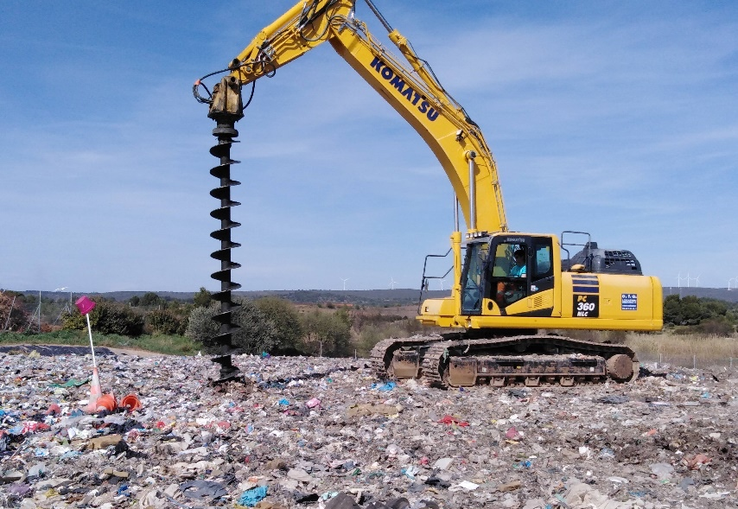
Illustration 19 : Photographie de la foration d'un puits biogaz des casiers Nord

Le casier Sud
Les biogaz du casier Sud sont gérés via des tranchées drainantes horizontales, mises en œuvre tous les sept mètres de hauteur de déchets, espacées de vingt mètres dans le plan horizontal et mises en place à l’avancement de l’exploitation. Ces tranchées sont raccordées à un collecteur PEHD DN200 mm, dirigeant les biogaz vers la torchère pour être traités.
Le réseau de biogaz du casier Sud n’a pas évolué au cours de l’année 2022, étant donné que la hauteur de 7 m de déchets n’a pas été observée.
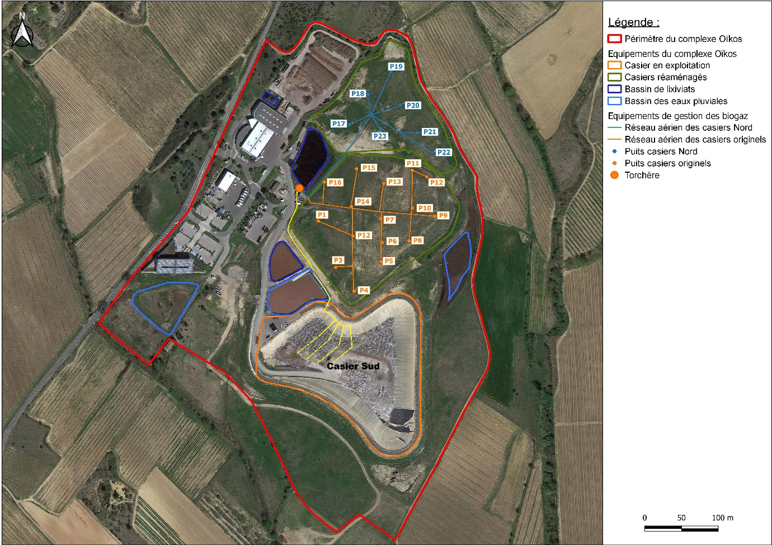
Illustration 20 : Schéma du réseau d’acheminement et de traitement des biogaz

Contrôle du réseau de captage et de collecte du biogaz
En accord avec le dernier arrêté préfectoral d’exploitation n°2018-I-1073, SAM réalise tous les mois un contrôle du fonctionnement du réseau de collecte du biogaz.
Pour rappel, en raison des travaux de réaménagement des casiers Nord et d’aménagement du casier Sud qui ont généré des modifications temporaires de réseau sur les casiers centraux, il n’y a pas eu de contrôle du réseau biogaz au cours de l’année 2019. De plus, les premières tranchées drainantes ont été réalisées dans le casier Sud au premier semestre 2021. Le raccordement au réseau a été réalisé le 7 octobre 2021.
Aucune anomalie n'a été relevée pour l'année 2022, hormis le débranchement temporaire de l'analyseur GA5000 pour calibrage.

Contrôle de l’installation de traitement du biogaz
Le biogaz est acheminé à l’installation de destruction par combustion dont les caractéristiques minimales renseignées dans l’AP de 2018 sont :
- capacité de 20 à 200 Nm³/h ;
- plage de fonctionnement de 20 à 60 % de méthane ;
- température de flamme programmable de 900 à 1 200°C.

Le contrôle de l’installation d’élimination du biogaz est assuré à minima tous les mois par SAM.
 | Date de relevé | Heures de fonctionnement | %CH₄ | T°C | Graissage palier moteur | Vérification du fonctionnement soupape hydraulique | Observations
Semestre 1 | 19/01/2022 |  | 28,5 | 948 | X | X
 | 26/01/2022 | 0 | 26,8 | 964 |  | X
 | 16/02/2022 | 0 | 27,3 | 922 |  | X
 | 28/02/2022 | 0 |  |  | X |  | Intervention L.E.S :  changement d’un écran tactile, du moteur de surpresseur et du variateur de vitesse. Réglage du réseau, relever des puits casier Nord et central et relever des drains casier SUD.
 | 11/03/2022 | 35941 | 32 | 939 |  | X
 | 17/03/2022 | 132 | 27,8 | 952 |  | X
 | 24/03/2022 | 137 | 38,3 | 953 |  | X
 | 31/03/2022 | 162 | 39,5 | 965 |  | X
 | 08/04/2022 | 196 | 39,5 | 938 |  | X
 | 13/04/2022 | 115 | 36,3 | 955 | X | X
 | 11/05/2022 | 608 | 41 | 958 |  | X
 | 19/05/2022 | 188 | 37,9 | 954 |  | X
 | 25/05/2022 | 142 | 32,3 | 932 |  | X
 | 01/06/2022 | 174 | 36,9 | 938 |  | X
 | 23/06/2022 | 493 | 36 | 948 |  | X
Semestre 2 | 08/07/2022 | 306 | 38,9 | 956 |  | X
 | 20/07/2022 | 288 | 37,6 | 950 | X | X
 | 04/08/2022 | 350 | 42,5 | 956 |  | X
 | 12/08/2022 | 187 | 59,2 | 978 |  | X
 | 17/08/2022 | 117 | 45,9 | 944 |  | X
 | 08/09/2022 | 524 | 46,2 | 950 |  | X
 | 21/09/2022 | 310 | 39,4 | 963 |  | X
 | 28/09/2022 | 116 | 40,9 | 968 | X | X | Visite semestrielle de L.E.S.
 | 06/10/2022 | 191 | 34,7 | 950 |  | X
 | 18/10/2022 | 289 | 33,5 | 953 |  | X
 | 20/10/2022 | 1 |  |  |  |  | le 20/10/22 départ du GA 5 000 pour calibrage (pas de contrôle d'heures sur la torchère jusqu'au 22/11/22)
 | 15/11/2022 | 1 |  |  |  |  | Retour du GA 5000
 | 22/11/2022 | 838 | 28,9 | 956 |  | X
 | 07/12/2022 | 360 | 34,7 | 954 |  | X
 | 16/12/2022 | 216 | 47,3 | 960 |  | X
 | 23/12/2022 | 168 | 49,2 | 959 |  | X
Tableau 16 : Suivi de la torchère réalisé par SAM au cours de l'année 2022

Au regard du Tableau 16, la torchère a fonctionné au total 6 609 heures sur l’année 2022, soit environ 16 % du temps pour un volume de biogaz éliminé d’environ 646 598 Nm³, soit une capacité moyenne de 98 Nm³/h.
Le taux moyen de méthane enregistré au cours de l’année 2022 est de 34,29 %. Aucune valeur inférieure à 20 % n’a été relevée.
En accord avec l’AP d’exploitation de 2018, la maintenance de la torchère est réalisée tous les 6 mois. Ainsi, au cours de l’année 2022, la société LES est intervenue le 28 février 2022 (semestre 1) et le 26 septembre 2022 (semestre 2). La torchère était en fonctionnement à l’arrivée de LES avant ses deux interventions.
En plus des analyses des rejets atmosphériques, la société LES a réalisé des entretiens courants sur les équipements de traitement du biogaz :
- nettoyage de la cellule de détection de flamme ;
- nettoyage du débitmètre ;
- nettoyage des électrodes d’allumage ;
- graissage des paliers du surpresseur ;
- nettoyage de l’électrovanne gaz ;
- purge des paliers de surpresseur ;
- mise à jour du programme de l’automate.

Les résultats des analyses semestrielles sont donnés en Annexe 3 et synthétisés dans le Tableau 17 ci-après. L’AP de 2018 précise les valeurs limites des concentrations des rejets atmosphériques :
- SO₂ (si le flux est supérieur à 25 kg/h) : 300 mg/Nm³,
- CO : 150 mg/Mm³.
Aucun dépassement des valeurs limites n’a été observé.

CAMPAGNE 2022 | Unités | Semestre 1 | Semestre 2 | Limite légale  AP n°2018-I-1073
Paramètres |  | 28 février | 26-septembre
Torchère (biogaz base)
Q | m³/h | 64 | 62
T° flamme | °C | 951 | 947
P | mbar | 9,83 | 8,89
DP | mbar | -0,56 | -0,36
CH₄ | % | 41,1 | 51,0
CO₂ | % | 28,4 | 29,5
O₂ | % | 3,5 | 2,1
H₂S | ppm | 3375 | 4039
H₂ | ppm | 0 | 0
CO | ppm | 0 | 0
T° gaz | °C | 21,2 | 29,6
HR | % | 98,0 | 98,0
Td | °C | 20,8 | 29,2
H₂O | % | 1,6 | 2,6
N₂ | % | 13,2 | 7,9
Divers | % | 11,9 | 6,5
Torchère (fumées sèches)
CO₂ | % ou ppm | 4,6 | 6,9
O₂ | % ou ppm | 11,8 | 8,8
CO | mg/Nm³ | 17,5 | 19 | 150
SO₂ | % ou ppm | 50 | 150
SO₂ | mg/Nm³ | 429 | 429
SO₂ | mg/Nm³ à 11% O₂ | 466 | 352
Tableau 17 : Résultats des analyses semestrielles sur la trochère – 2022

Dispositions prises pour la gestion des envols et odeurs
Afin d’empêcher tout envol de déchets et de limiter les odeurs, les déchets sont recouverts par des matériaux, ou des déchets non dangereux inertes, ne présentant pas eux-mêmes de risque d’envol ni d’odeurs. A fin 2022, 416 tonnes de gravats, soit environ 3 % du tonnage annuel de déchets admis la même année, ont été utilisés dans le casier Sud. En parallèle, près de 460 tonnes de déchets coquillers minéraux (activité conchylicole du bassin de Thau) ont été également utilisés comme matériaux de recouvrement au sein du casier Sud.
Par ailleurs, des filets perdus sont utilisés afin de limiter le risque d’envol de déchets (Illustration 21). Ces filets sont posés et lestés sur les déchets dans le but de réduire les envols de déchets, limitant par là-même l’utilisation de matériaux de recouvrement et de facto permettant d’optimiser le vide de fouille. De plus des filets garnis et des filets anti-envols sont positionnés autour des casiers Sud en exploitation (voir Illustration 22).

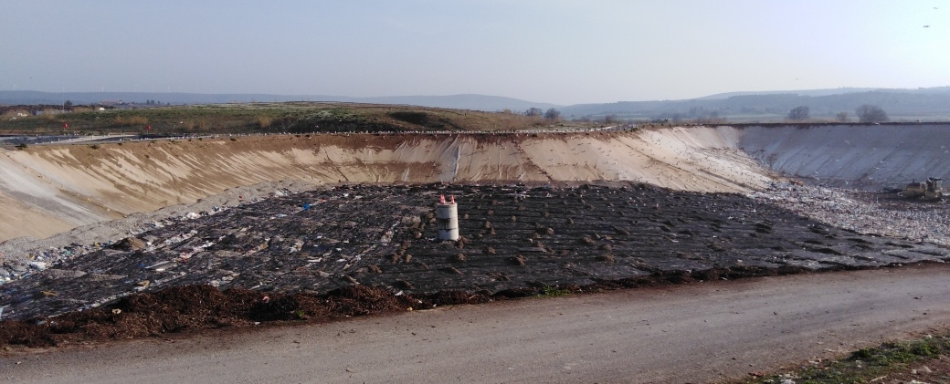
Illustration 21 : Pose de filets perdus en fond de casier Sud
Source : SAM, 2020
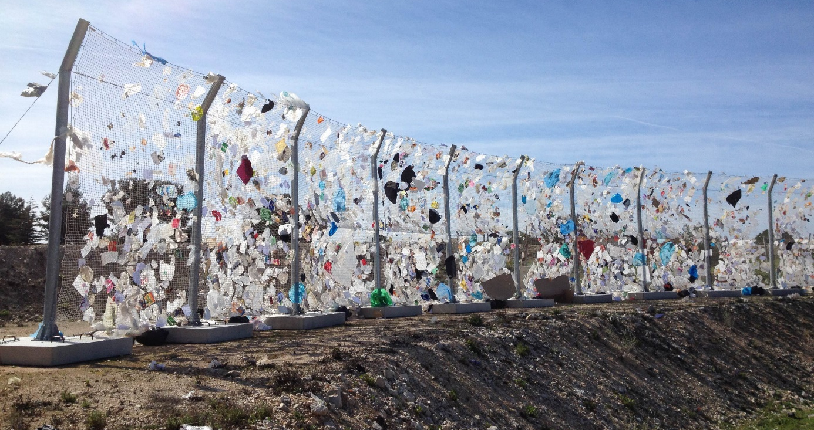
Illustration 22 : Pose de filets garnis autour du casier en exploitation
Source : SAM, 2021

En parallèle, les ramassages réguliers d’envols réalisés par les agents de SAM sont à présent couplés avec les passages de l’équipe propreté.

Suivi acoustique
La prochaine campagne de mesures acoustiques aura lieu au second semestre 2023.

Suivi topographique
A minima une fois par an, SAM met à jour les relevés topographiques et évalue les capacités d'accueil de déchets disponibles restantes.
D’après le dernier relevé topographique réalisé le 2 juin 2022, un volume enfoui de 23 958 m³ a été calculé au sein du casier Sud.
Par ailleurs, entre janvier et décembre 2022, un tonnage stocké de déchets dans le casier Sud de 18 908 tonnes a été relevé, soit un tonnage moyen de 1 280 t/mois. Au regard de ce rythme d’enfouissement moyen et des déchets enfouis au sein de ce casier, il est possible de considérer qu’à la date de réalisation du relevé topographique, 19 581 tonnes de déchets étaient stockées, ce qui traduit un taux de compaction des déchets de l’ordre de 0,8 t/m³.

 | 2020 | 2021 | 2022
Volume stocké mesuré depuis le début de l'exploitation du casier (m³) | 12 804 | 12 178 | 23 958
Rythme journalier moyen de stockage des déchets calculé (t/j) | 44,4 | 51,8 | 42,1
Quantité calculée de déchets traités à la date de réalisation de la levée (t) | 9 640,6 | 13 266,8 | 19 581,2
Densité estimée (t/m³) | 0,8 | 1,1 | 0,8

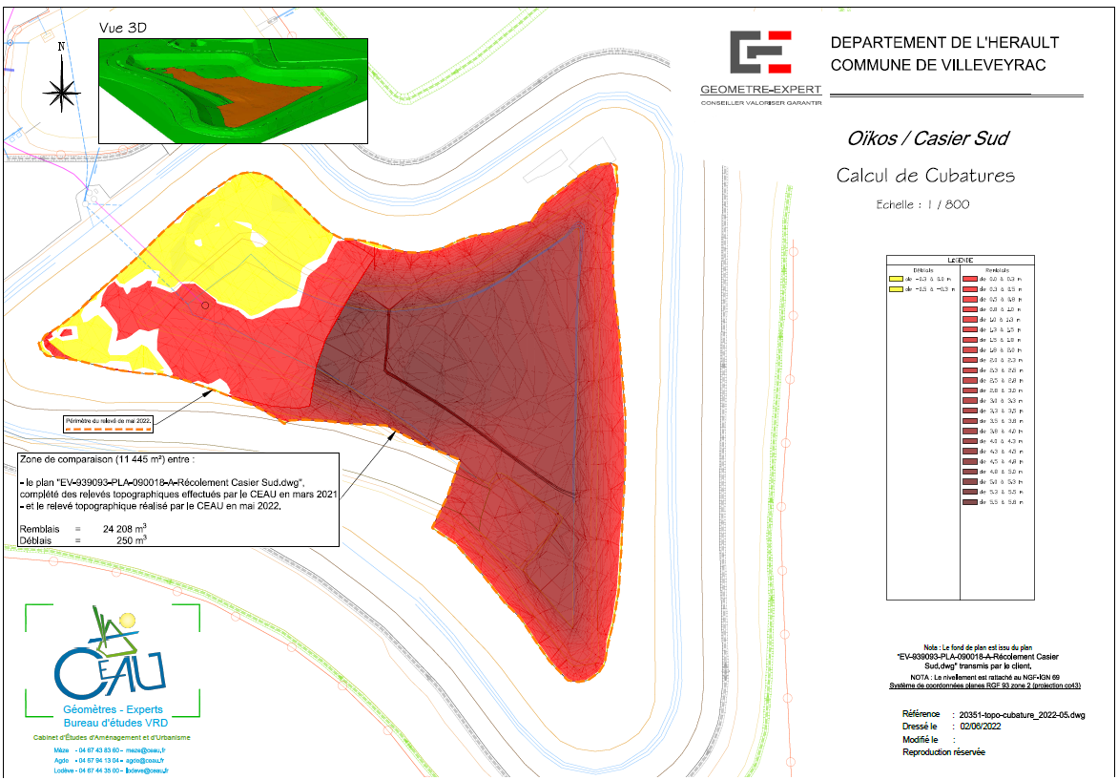
Illustration 23 : Relevé topographique du casier sud
Source : Géometre Expert, 2022

Gestion de l’établissement

Portique de contrôle de la radioactivité
Le site de Villeveyrac est équipé d’un système de détection de la radioactivité qui est mis en œuvre pour le contrôle systématique des déchets entrant : son objectif est de confirmer l’absence de déchets radioactifs.
Le bon fonctionnement de ce dispositif fait l’objet d’une vérification, par une société agréée, a minima une fois par an.
Au cours de l’exercice 2022, le portique de détection de la radioactivité a fait l’objet d’une visite de conformité le 10 mai 2022 par la société @m2c (Automatisme – Mesure – Contrôle et Conseil). Celle-ci a permis de valider la conformité de l’équipement.
Le compte-rendu est fourni en Annexe 4.
Aucune détection de déchets radioactifs n’est à signaler pour l’année 2022.

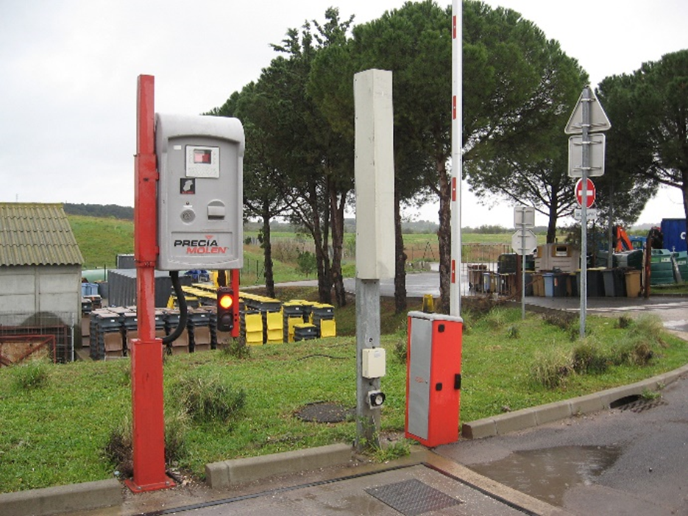
Illustration 24 : photographie du système de détection de la radioactivité

Les incidents survenus sur site

Historique des incidents
De 2014 à 2020, l’ISDND de Villeveyrac a connu six départs de feu : deux en 2015, un en 2016, deux en 2017 et un en 2018.
Date | Type | Description | Dégâts
22/05/2020 | Incident | Le compacteur a endommagé localement une zone du flanc de la géomembrane du casier Sud. | Cette géomembrane a été réparée en juin 2020 par la société EGC GALOPIN et les soudures d’étanchéité ont été contrôlées par un organisme tiers, EODD Ingénieurs Conseils.
02/03/2020 | Incident | Un véhicule de transport poids lourd s’est couché sur le côté lors du dépotage de son chargement, constitué d’encombrants provenant des déchèteries.  Le camion a été relevé à l'aide du compacteur à déchets par les agents de SAM. | Aucun déversement d’huiles ni d’hydrocarbures n’a été relevé et l’incident n’a occasionné aucun dégât humain.
02/12/2019 | Incendie | Un incendie s’est déclaré vers 15 h dans le casier Nord dont l’origine est incertaine (vraisemblable une fusée de détresse en fond de tas d’encombrants ou d’une pile ou batterie au lithium).  Les agents de service ont éteint l’incendie dans les 30 min, par recouvrement de terre. Un arrosage de la zone a été effectué pendant les apports de terre au moyen de la motopompe situé à proximité du site. | La superficie de déchets brûlés en surface représente entre 20 et 30 m².  Aucun dégât concernant le géotextile ni la géomembrane en limite des casiers n’a été constaté.
27/08/2019 | Incendie | Déclaré aux alentours de 21 h dans le casier Nord, l’incendie a été maîtrisé dans l’heure, grâce à une mobilisation rapide du SDIS, de l’utilisation d’une bâche de défense à incendie de 120 m³et de la mobilisation d’un monticule de terre pour étouffer le foyer. | La superficie de déchets brûlés en surface représente environ 30 m².  Quelques dégâts concernant le géotextile et la géomembrane en limite des casiers ont été constatés. Des travaux de réfection de l’étanchéité ont donc été réalisés par la société EGC GALOPIN.
28/08/2018 | Incendie | Un incendie est déclaré vers 20h00 au centre du casier en cours d’exploitation. L’intervention rapide de tous les services a permis d’éviter la propagation du feu. | Superficie de déchets brulés : quelques mètres carrés.  Aucune dégradation sur le géotextile et la géomembrane.
12/08/2017 | Incendie | Un incendie est déclaré vers 00h00 dans le casier en cours d’exploitation. L’intervention rapide de tous les services a permis d’éviter la propagation du feu. | Superficie de déchets brulés : environ 250 m².  Bordure en géotextile et géomembrane a été très légèrement touchée
26/06/2017 | Incendie | Un incendie est déclaré vers 04h00 dans le casier en cours d’exploitation. L’intervention rapide de tous les services a permis d’éviter la propagation du feu. | Superficie de déchets brûlés : environ 400 m².  Aucune dégradation sur le géotextile et la géomembrane.
23/08/2016 | Incendie | Un incendie est déclaré vers 17h00 avec reprise vers 23h05 dans le casier en cours d’exploitation. L’intervention rapide de tous les services a permis d’éviter la propagation du feu. | Superficie de déchets brulés : environ 500 m². Aucune dégradation sur le géotextile et la géomembrane.
22/09/2015 | Incendie | Un incendie est déclaré dans le casier en cours d’exploitation. L’intervention rapide de tous les services a permis d’éviter la propagation du feu. | Superficie brulée : environ 20 m².  Aucune dégradation sur le géotextile et la géomembrane.
10/05/2015 | Incendie | Un incendie est déclaré vers 18h30 dans le casier en cours d’exploitation. L’intervention rapide de tous les services a permis d’éviter la propagation du feu. | Superficie brulée : environ 280 m² dont 260 m² de géomembrane.  Aucune dégradation sur le géotextile.
Tableau 18 : Historique des incidents survenus sur le site

Incidents survenus au cours de l’exercice 2022
Le 08 juin 2022, le site a été le théâtre d'un incendie qui s'est déclaré sur le casier Sud. Selon les informations disponibles, le départ du feu aurait eu lieu aux alentours de 02h00 du matin et les pompiers ont réussi à le maîtriser vers 04h20. Bien que la situation ait été rapidement prise en main par les autorités compétentes, les bâches géomembrane et géotextile ont subi des dommages importants. Cependant, grâce à l'intervention rapide des pompiers, la dégradation a pu être limitée.
L'origine de cet incendie n'a pas encore été déterminée avec certitude, mais certaines hypothèses sont avancées. En effet, l'utilisation de fusées de détresse, de piles ou de batteries lithium pourrait être à l'origine du déclenchement de ce feu.
L'incendie a eu pour conséquence la détérioration d'un linéaire de géomembrane et de géotextile qui est estimé à environ 150 mètres de longueur sur 3 à 4 mètres de hauteur.
Les travaux de reprise de l’étanchéité passive et active en flanc du casier Sud ont été réalisés par Lyonnaise d’environnement et de Services (LES) entre 16 et le 30 août 2022. 08/2022 et le 30/08/2022.

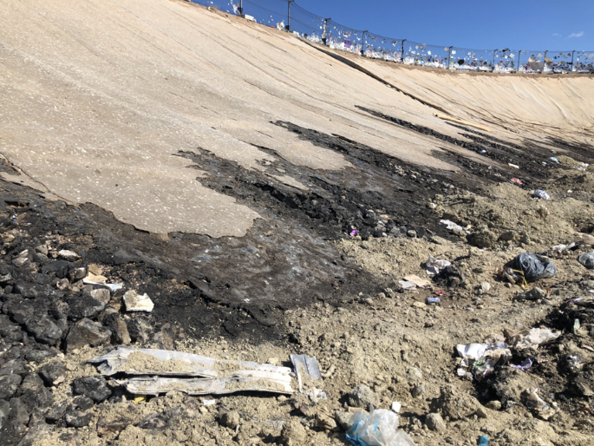 | 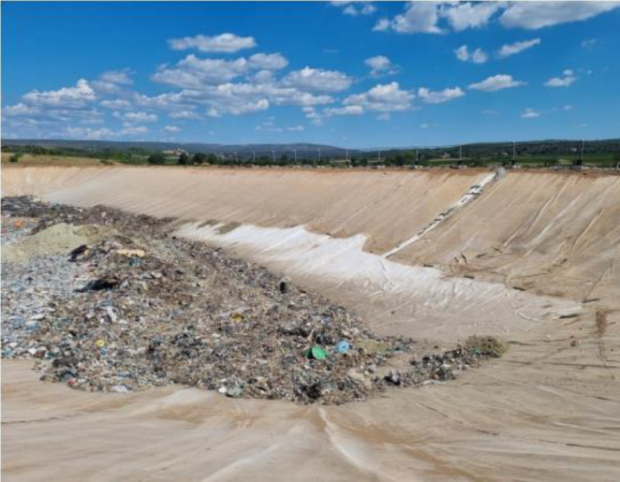
Illustration 25 : photographie de la dégradation du flanc du casier Sud (à gauche) et des travaux de reprise de l’étanchéité avec la pose du géotextile (à droite)

Actions d’amélioration continue

CSS de 2022
La mise en place du réseau biogaz est réalisée à l’avancement de l’exploitation du casier Sud afin de brûler le biogaz et ainsi, limiter les nuisances olfactives. Ce réseau n’a pas été étendu en 2022 étant donné que la hauteur de 7 m de déchets n’a pas été atteinte dans les endroits ciblés.

Engagement | Action corrective | Délai
Problématique odeurs | Installation d’ouvrages de captage du biogaz dans le casier Sud | Au fur et à mesure de l’exploitation du casier
Tableau 19 : points sur les engagements pris lors de la CSS du 12 mai 2022

COPIL des mesures compensatoires liées au casier Sud
La réalisation du casier Sud de l’ISDND de Villeveyrac a nécessité une demande de dérogation pour la destruction de spécimens protégées relative à 13 espèces :
- 1 papillon : la Diane ;
- 3 amphibiens : le Pelodyte ponctué, le Crapaud calamite, la Rainette méridionale ;
- 5 reptiles : Le Psammodrome d’Edwards, Le Lézard vert occidental, Le Lézard des murailles, La Couleuvre de Montpellier, La Couleuvre à échelons ;
- 4 oiseaux : Pie grièche à poitrine rose, Pipit rousseline, Bruant proyer, Cochevis huppé.

L’arrêté d’exploitation n°2018-I-1073 a été délivré sous réserve d’un engagement de SAM à œuvrer en faveur de la séquence éviter-réduire-compenser, dite séquence ERC. Ainsi, SAM a mis en œuvre trois mesures compensatoires portant sur 32,5 ha, dont 19,3 ha sur le site de la Reille à Montbazin et 13,2 ha sur les parcelles en périphérie de l’ISDND de Villeveyrac. Ces 3 mesures compensatoires font l’objet d’un plan de gestion sur 30 ans et se déclinent en :
- la restauration de linéaire et gestion des lisières de prairies mésophiles favorables à la Diane (600 ml) : mesure C1 ;
- la création de gîtes sous forme de talus en faveur des reptiles et amphibiens (3 à 4 gîtes soit environ 250 m²) : mesure C2 ;
- la gestion conservatoire d’habitats favorables aux passereaux insectivores (30 ha) : mesure C3.

Un suivi est réalisé pour veiller à la bonne mise en œuvre de ces mesures. Ce suivi a fait l’objet d’une réunion du comité de pilotage dédié à la gestion des mesures compensatoires en 2022, un nouveau comité de pilotage est prévu en 2023.

Les actions mises en œuvre en 2022
- Poursuite pâturage ovin démarré en 2021 mais cette année uniquement réalisé sur Villeveyrac aux abords de l’ISDND) ; sur Montbazin (site de la Reille), l’absence de pâturage a été compensé par du girobroyage ;
- Suivis faune/flore (habitats, insectes, amphibiens, reptiles, diane, oiseaux) ;
- Gestion expérimentale de la Canne de Provence : les 600 ml demandés ont été réalisés – La gestion des repousses se poursuit (de bons résultats d’éradication sur Monbazin – une gestion des repousses qui se poursuit sur Villeveyrac)
- Travaux en régie : arrosage plantations, maintenance, débroussaillage / nettoyage dépôts sauvages

Non fait :
- Amélioration plateformes à cigognes ;
- Conventionnement avec propriétaires viticoles/Foncier de substitution à trouver

Mesures compensatoires Suivi des cortèges d’oiseaux S2 - Villeveyrac

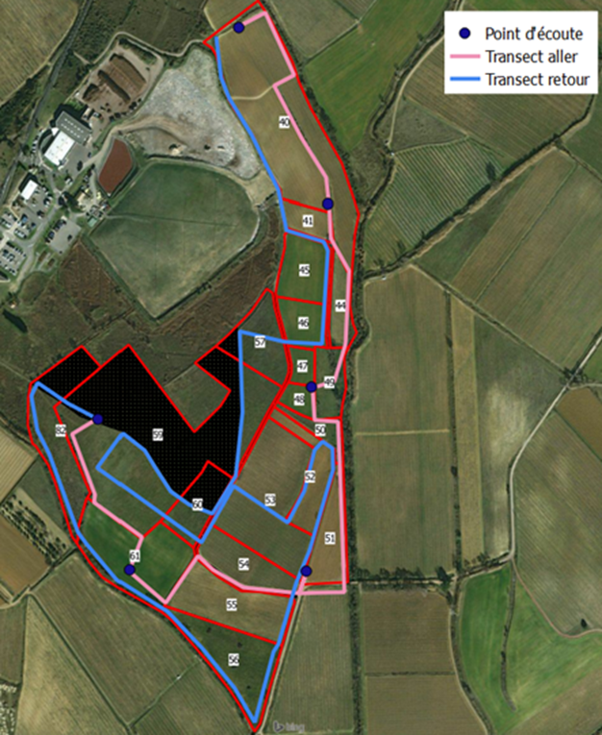
Illustration 26 : point d’écoute du suivi des cortèges d’oiseaux à Villeveyrac
Indicateurs à suivre
- Nombre d’espèces nicheuses totales et nombre d’espèces nicheuses patrimoniales
- Pas d’évolution en 2022

 | Espèces nicheuses | Dont espèces patrimoniales | Espèces visées par la compensation
2020 | 13  (+7 espèces nicheuses dans la haie périphérique) | 6  (1 enjeu fort, 4 enjeu moyen, 1 enjeu faible) | 1  (Cochevis huppé)
2021 | 13  (+7 espèces nicheuses dans la haie périphérique) | 6  (1 enjeu fort, 3 enjeu moyen, 2 enjeu faible) | 1  (Cochevis huppé)
2022 | 13  (+7 espèces nicheuses dans la haie périphérique) | 6  (1 enjeu fort, 3 enjeu moyen, 2 enjeu faible) | 1  (Cochevis huppé)

- Nombre de couples nicheurs
- Pas d’évolution en 2022

 | Nombre de couples nicheurs
2020 | 18 : (+33 couples nicheurs dans la haie périphérique)
2021 | 16 : (+25 couples nicheurs dans la haie périphérique)
2022 | 16 : (+25 couples nicheurs dans la haie périphérique)

Mesures compensatoires Suivi des cortèges d’oiseaux S2 – La Reille Montbazin
Indicateurs à suivre
- Nombre d’espèces nicheuses totales et nombre d’espèces nicheuses patrimoniales
- Diversité en augmentation en 2022 (3 espèces supplémentaires)

 | Espèces nicheuses | Dont espèces patrimoniales | Espèces visées par la compensation
2020 | 15  (+7 espèces nicheuses dans la haie périphérique) | 8  (1 enjeu fort, 5 enjeu moyen, 2 enjeu faible) | 1  (Bruant proyer)
2021 | 16  (+7 espèces nicheuses dans la haie périphérique) | 8  (1 enjeu fort, 5 enjeu moyen, 2 enjeu faible) | 1  (Bruant proyer)
2022 | 19  (+5 espèces nicheuses dans la haie périphérique) | 10  (1 enjeu fort, 7 enjeu moyen, 2 enjeu faible) | 2  (Bruant proyer, Cochevis huppé)

- Nombre de couples nicheurs
- En augmentation en 2022

 | Nombre de couples nicheurs
2020 | 41  (+7 couples nicheurs en périphérie directe)
2021 | 42  (+6 couples nicheurs en périphérie directe)
2022 | 48  (+3 couples nicheurs en périphérie directe)

Autres espèces hautement patrimoniales présentes :
 | Outarde canepetière | Pie-grièche à tête rousse
2022 | Nicheuse, (1 femelle + 1 mâle sur site + 1 mâle en périphérie) | Utilisatrice  (2 individus)
2021 | Nicheuse, (3 femelles + 1 mâle sur site + 1 mâle en périphérie) | Utilisatrice  (2 individus)

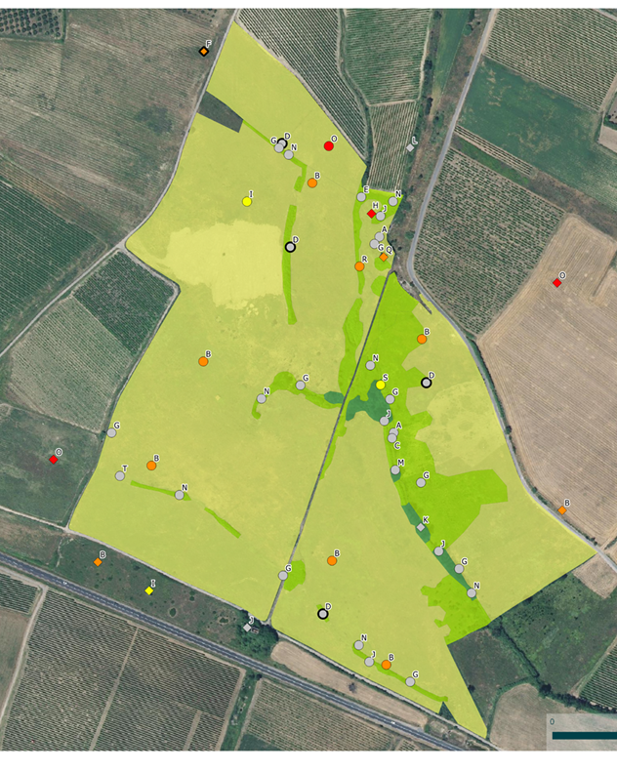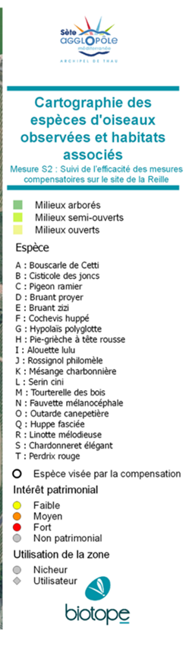
Illustration 27 : espèces d’oiseaux observées et habitats associés à Reille

Perspectives 2023
Certaines actions mises en œuvre seront pérennisées en 2023 :
- Retour du berger sur la totalité des parcelles ;
- Poursuite gestion expérimentale des cannes de Provence ;
- Suivis faunes et flore des parcelles compensatoires année 2023 (année 3 du suivi des mesures) ;
- Travaux en régie ;
- Remise en état d’un bâti pour en faire un abri de berger.

Les travaux réalisés et à venir

Les travaux entrepris en 2022
En 2022, en plus de la reprise de l’étanchéité des flancs du casier Sud vue au § 10.2.2, plusieurs travaux ont été réalisés pour renforcer la protection de l'environnement et améliorer la sécurité sur le site, à savoir :
- les filets anti-envols ont été prolongés côté sud-est du casier, en direction des vignes. Cette extension permettra de limiter les envols de déchets et d'éviter leur dispersion dans les zones avoisinantes. Une réflexion est en cours pour réaliser une opération conjointe de débroussaillement et de propreté, notamment au sud-est vers le ruisseau de la Calade, afin d’en améliorer l’accès et y réaliser le ramassage d’envols ;
- l’acquisition d’un nouveau compacteur de marque VANDEL pour garantir la continuité de son activité en cas de panne du compacteur TANA. Cette initiative permettra d'assurer une intervention plus rapide et plus efficace en cas d'incendie ou de dysfonctionnement, réduisant ainsi les temps d'arrêt et augmentant la sécurité sur le site de l'entreprise ;
- le prolongement de la pose de filets perdus afin de limiter les envols et les pertes de déchets. Cette mesure permettra également d'optimiser la récupération des déchets.

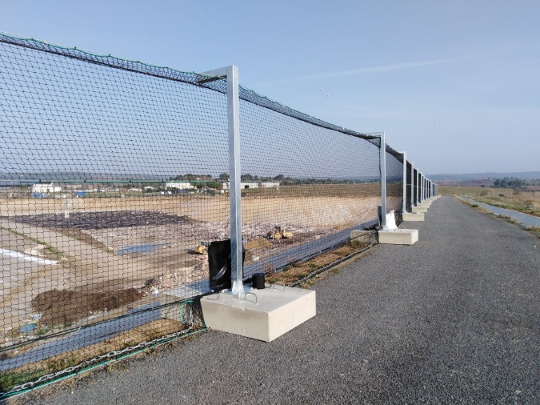 | 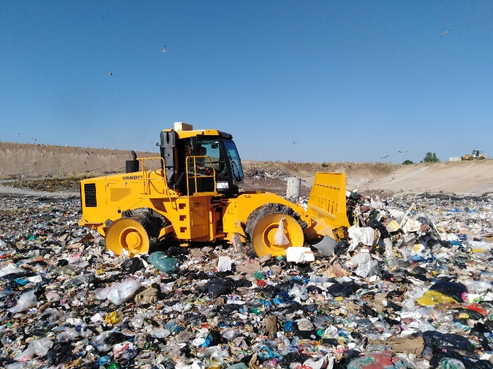
Illustration 28 : photographie de la pose du filet anti-envols (à gauche) et du compacteur VANDEL (à droite)
Source : SAM, 2022

Les opérations prévues en 2023

Les travaux
La mise en place du réseau de biogaz sera poursuivie en fonction de la hauteur des déchets atteinte, conformément à l'article 3.4.1 de l'arrêté préfectoral. Cette initiative permettra la valorisation des déchets et la réduction des émissions de gaz à effet de serre.
En mai 2023, des caméras thermiques ont été mises en place dans la zone d’exploitation Sud du casier, non encore exploitée à ce jour, afin de renforcer la sécurité sur le site et détecter rapidement tout départ de feu.
Après consultation des entreprises courant mai, l’entreprise Ipérion-Eiffage a été retenue pour installer le système de contrôle par vidéo des déchargements de déchets afin de se conformer au
décret n°2021-345. L’installation de cet équipement est programmée en fin d’année 2023.
Au second semestre 2023, des mesures acoustiques seront réalisées sur les 8 points définis par l'article 7.2 de l'arrêté préfectoral du 28/09/2018.

Les prestations
Plusieurs prestations seront réalisées au cours de l’année 2023, dans le cadre de la surveillance des émissions et de leurs effets.

Nature | Organisme | Fréquence et période
Mesure de la qualité du biogaz capté sur 7 paramètres CH₄, CO₂, CO, O₂, H₂S, H₂ et H₂O | Lyonnaise d’Environnement et de Services | Une intervention courant 2023
Mesure de la composition des émissions en sortie de torchère | Lyonnaise d’Environnement et de Services | Une intervention courant 2023
Mesure annuelle de la qualité des lixiviats : volume, pH, DCO, DBO5, MES, COT, hydrocarbures totaux, chlorure, sulfate, ammonium, phosphore total, métaux, métaux totaux (Pb+Cu+Cr+Ni+Mn+Cd+Hg+Fe+As+Zn+Sn), N total, CN libres, conductivité et phénols. | ECOGEOS | 4 interventions sont programmées
Analyse de la qualité des eaux souterraines sur les paramètres physico-chimiques : pH, potentiel d’oxydoréduction, résistivité, conductivité, métaux totaux, NO²⁻, NO³⁻, NH₄⁺, SO₄²⁻, NTK, CL⁻, PO₄³⁻, K⁺, Ca²⁺, Mg²⁺, DCO, MES, COT AOX, PCB, HAP, BTEX.  Sur la DBO5 ; Les paramètres bactériologiques (Escherichia coli, bactéries coliformes, entérocoques, salmonelles) et la teneur en eau. | ECOGEOS | 2 interventions sont programmées : une fin hiver l’autre fin été.
Levée topographique et calcul de cubatures | LA CEAU | Levée est programmée pour la fin du deuxième trimestre
Contrôle des émissions sonore suite au début d’exploitation du casier Sud en période nocturne. | EODD Ingénieurs Conseils | Non réalisée en 2022, cette intervention est programmée courant 2023.
Tableau 20 : Synthèse des prestations programmées pour l’exercice 2023

Le respect des objectifs de la LTECV
La loi n°2015-992 du 17 août 2015 relative à la transition énergétique pour la croissante verte, dite loi « LTECV », vise à préparer l’après pétrole et à instaurer un modèle énergétique robuste et durable face aux enjeux d’approvisionnement en énergie à l’évolution des prix, à l’épuisement des ressources et aux impératifs de la protection de l’environnement.

Ainsi, la LTECV vise certes des objectifs de réduction des capacités d’élimination par stockage, mais s’appuie également sur des principes de proximité, de valorisation énergétique et de valorisation de la matière.

Concernant les objectifs relatifs au stockage de déchets, deux horizons sont à distinguer :
- à l’horizon 2020, une réduction de 30 % des déchets stockés par rapport aux quantités admises en 2010 ;
- à l’horizon 2025, une réduction de 50 % des déchets stockés par rapport aux quantités admises en 2010.

Pour rappel, même si Sète Agglopôle Méditerranée respectait, voire dépassait, le premier objectif de réduction des quantités de déchets enfouis en 2019, il s’avère que cet objectif n’était plus atteint en 2021, avec 18 908 tonnes de déchets accueillis.
Cette augmentation de la capacité de stockage est à mettre en lien avec une relocalisation du traitement d’une part des déchets ultimes auparavant exportés. Ce point permet ainsi de satisfaire au principe de proximité qui consiste « à assurer la prévention et la gestion des déchets de manière aussi proche que possible de leur lieu de production et permet de répondre aux enjeux environnementaux en contribuant au développement de filières professionnelles locales et pérennes ».
De même, au sein du territoire de SAM une priorisation est donnée à la valorisation de la matière, puis à défaut à la valorisation énergétique des déchets au sein de l’UVE du SETOM implantée sur la commune de Sète. Ceci permet de satisfaire à l’article 70 de la LTECV fixant des objectifs de valorisation énergétique des déchets ne pouvant être recyclés en l’état des techniques disponibles et qui résultent d’une collecte séparée ou d’une opération de tri réalisée dans une installation prévue à cet effet.

Comme le présente le Tableau 21 ci-après, il est toutefois intéressant de noter qu'en 2022, le tonnage a diminué de 10,4% par rapport à l'année de référence 2010, avec un total de 14 315 tonnes. Même si la capacité annuelle autorisée jusqu’en 2025 est de 16 000 tonnes, le tonnage enregistré en 2022 encourage SAM à continuer les efforts entrepris pour réduire les tonnages admis, notamment pour respecter, à terme, la future capacité de stockage de 14 000 tonnes annuelles jusqu’à la fin de la période d’exploitation.

Tonnage année de référence 2010 | Tonnage objectif 2020 après réduction de 30% LTECV | Tonnage année 2022 | Evolution entre  2022 / 2010
15 984 tonnes | 11 189 tonnes | 14 315 tonnes | -10,4%
Tableau 21 : Respect des objectifs de la LTECV

L’ouverture prochaine du nouveau centre de tri sur la commune de Saint-Thibéry, s’accompagnant d’une extension des consignes de tri, permettra à SAM de maintenir ses objectifs de réduction des quantités de déchets à éliminer.

Pour rappel, l’objectif de SAM est de réduire les quantités de déchets à éliminer à travers une extension des consignes de tri s’appuyant sur la construction d’un nouveau centre de tri à Saint-Thibéry qui devrait être mis en service en mars 2023. De plus, SAM souhaite continuer à relocaliser le traitement de ses déchets sur son territoire à travers une augmentation des capacités de traitement de l’UVE de Sète.

Les tonnages de déchets admis au sein de l’ISDND de Villeveyrac ont connu une baisse globale depuis 2014. Cette tendance s’est néanmoins inversée à partir de 2019, pour atteindre un maximum en 2021, a été interrompue à partir de 2019. Pour rappel, ce tonnage exceptionnel est à mettre en lien avec une augmentation des ordures ménagères résiduelles (OMR), notamment au regard de la fréquentation touristique du territoire, la crise sanitaire du COVID et une forte diminution des exports hors département.
Ainsi en 2022, une baisse importante de 24,9 % a été observée par rapport à l'année précédente, soit une diminution de 5 082 tonnes, principalement en raison d'une diminution de 19,8 % des ordures ménagères résiduelles stockées.

- Rapports de campagne du 1er semestre et résultats des prélèvements d’eaux souterraines et de lixiviats
- Rapports de campagne du 2eme semestre et résultats semestriels des prélèvements d’eaux souterraines et de lixiviats
- Compte rendus des analyses semestrielles de la torchère
- Rapport de vérification du portique de contrôle de la radioactivité

